Mục lục
LỜI MỞ ĐẦU 5
1.1. Lý do chọn đề tài 7
1.2. 1.2 Mục tiêu nghiên cứu 7
1.3. 1.3 Đối tượng và phạm vi nghiên cứu 8
1.4. 1.4 Phương pháp nghiên cứu 9
Chương 1. TỔNG QUAN ĐỀ TÀI VÀ KHẢO SÁT HỆ THỐNG 10
1.1. Đặt vấn đề và tình hình ứng dụng công nghệ trong tổ chức sự kiện: 10
1.1.1. Tình hình ứng dụng trong nước 10
1.1.2. Tình hình ứng dụng ngoài nước 10
1.2. Khảo sát các hệ thống/phần mềm liên quan: 11
1.2.1. Khảo sát các hệ thống thương mại quốc tế 11
1.2.2. Khảo sát các nền tảng quản trị nội bộ tổng hợp 11
1.3. Phân tích ưu và nhược điểm của các hệ thống hiện có: 12
1.3.1. Ưu điểm 12
1.3.2. Khuyết điểm 12
1.4. Đề xuất giải pháp và kết luận: 13
Chương 2. CƠ SỞ LÝ THUYẾT VÀ CÔNG NGHỆ SỬ DỤNG 15
2.1. Cơ sở lý thuyết quản lý dự án và kiến trúc phần mềm 15
2.1.1. Phương pháp luận Agile/Scrum trong quản lý phát triển ứng dụng 15
2.1.2. Mô hình kiến trúc Clean Architecture 15
2.2. Các công nghệ Backend & Cơ sở dữ liệu: 15
2.2.1. Nền tảng Node.js và Framework NestJS 15
2.2.2. ORM (Object-Relational Mapping) với TypeORM. 15
2.2.3. Hệ quản trị Cơ sở dữ liệu SQL Server 2019 (Lý do lựa chọn, tính toàn vẹn dữ liệu). 15
2.3. Các công nghệ Frontend: 16
2.3.1. Thư viện/Framework (Next.js, React). 16
2.3.2. CSS Framework (Tailwind CSS) và các thư viện quản lý trạng thái/form. 16
2.4. Mô hình triển khai hệ thống (Deployment Architecture) 16
Chương 3. PHÂN TÍCH VÀ THIẾT KẾ HỆ THỐNG 18
3.1. Xác định yêu cầu hệ thống: 18
3.1.1. Các tác nhân hệ thống (Actors) 18
3.1.2. Danh sách các chức năng nghiệp vụ 18
3.2. Mô hình Use Case: 19
3.2.1. Biểu đồ Use Case Cấp 0 (Tổng quát hệ thống) 19
3.2.1. 1. Nhóm Use Case Tiếp nhận và Thẩm định 20
3.2.2. 2. Nhóm Use Case Vận hành và Thương mại 21
3.2.3. 3. Nhóm Use Case Quản trị Hệ thống 23
3.2.4. Biểu đồ Use Case Cấp 1 (Phân rã theo Module) 24
3.2.5. Đặc tả Use Case cốt lõi 24
3.3. Biểu đồ hoạt động (Activity Diagram): 25
3.4. Thiết kế Cơ sở dữ liệu: 29
3.4.1. Từ điển dữ liệu (Giải nghĩa chi tiết các thực thể và thuộc tính). 29
3.4.2. Mô hình thực thể liên kết (ERD - Entity-Relationship Diagram). 33
3.4.3. Chuyển đổi sang Lược đồ quan hệ (Relational Model). 34
3.4.4. Đánh giá và xác định Dạng chuẩn (Chứng minh các bảng đạt chuẩn 1NF, 2NF, 3NF để tối ưu lưu trữ, tránh bất thường dữ liệu). 35
3.4.5. Mô tả ràng buộc toàn vẹn (Khóa chính, khóa ngoại, check constraints). 37
Chương 4. TRIỂN KHAI ỨNG DỤNG HỆ THỐNG 42
4.1. Kiến trúc mã nguồn: Sơ đồ tổ chức thư mục dự án tuân thủ Clean Architecture. 42
4.2. Triển khai Module Quản lý Tiếp nhận (Intake Management): 45
4.3. Triển khai Module Khảo sát & Vận hành (Survey & Field Operation): 46
4.4. Triển khai Module Báo giá & Thương mại (Financial & Contracts): 46
4.5. Triển khai Module Khách hàng (CRM) và Hệ thống (System): 46
4.6. Triển khai Module Báo cáo & Thống kê (Dashboard): 46
Chương 5. KIỂM THỬ, ĐÁNH GIÁ VÀ HƯỚNG PHÁT TRIỂN 47
5.1. 5.1 Kiểm thử hệ thống (Testing) 47
Bảng 5.1 - Kết quả thực thi các Testcase nghiệp vụ trọng yếu 47
5.2. Đánh giá kết quả đạt được 50
5.2.1. So sánh sản phẩm thực tế với mục tiêu đề ra ban đầu 50
5.2.2. Ưu điểm của hệ thống 51
5.3. Hạn chế của hệ thống: 53
5.3.1. 1. Các nghiệp vụ chưa bao phủ hết (Business Logic Limitations): 53
5.3.2. Giới hạn về công nghệ hiện tại (Technological Limitations): 53
5.3.3. Rủi ro và hạn chế về bảo mật (Security Risks): 54
5.4. 5.4 Định hướng phát triển tương lai: 54
5.4.1. Ứng dụng Trí tuệ nhân tạo (AI) trong điều phối và sáng tạo nội dung: 54
5.4.2. Hiện đại hóa công tác quản lý nhân sự hiện trường: 55
5.4.3. Hoàn thiện hệ sinh thái tài chính và thương mại điện tử: 55
5.4.4. Mở rộng không gian tương tác với Khách hàng (Client Portal): 56

Danh mục hình
Hình 2.1 - Kiến trúc Clean Architechture 15
Hình 2.2 - Mô hình triển khai hệ thống 16
Hình 3.1 - Mô hình ERD cho hệ thống 33
Hình 3.2 - Mô hình quản hệ của hệ thống 34
Hình 4.1 - Cấu trúc thư mục dữ án 43
Hình 4.2 - Giao diện tạo hồ sơ 45
Hình 4.3 - HÌnh 46

Danh mục bảng
Bảng 1.1 - Bảng khảo sát 12
Bảng 3.1 - Đặc tả Use Case: Gửi Yêu cầu Tiếp nhận 20
Bảng 3.2 - Đặc tả Use Case: Quản lý Tiếp nhận 21
Bảng 5.1 - Kết quả thực thi các Testcase nghiệp vụ trọng yếu 47

LỜI MỞ ĐẦU

Lý do chọn đề tài
Trong bối cảnh chuyển đổi số đang diễn ra mạnh mẽ, việc ứng dụng công nghệ thông tin vào quản trị vận hành là yêu cầu tất yếu đối với mọi cơ quan, doanh nghiệp. Đặc biệt, tại các trung tâm hội nghị, tổ chức sự kiện chuyên nghiệp hay các cơ sở giáo dục đại học, tần suất diễn ra các hoạt động như hội thảo chuyên đề, tổ chức các chuyến tham quan doanh nghiệp, hay các buổi tập huấn kỹ năng ngày càng dày đặc với quy mô đa dạng.
Tuy nhiên, công tác quản lý vận hành sự kiện hiện nay tại nhiều đơn vị vẫn còn gặp nhiều bất cập. Các quy trình từ tiếp nhận yêu cầu, khảo sát thực địa, phân bổ tài nguyên vật lý (hệ thống phòng ốc, âm thanh, ánh sáng) đến định biên nhân sự (an ninh, kỹ thuật, y tế, tạp vụ) và lập dự toán báo giá phần lớn vẫn được thực hiện thủ công hoặc thông qua các công cụ giao tiếp rời rạc. Điều này dẫn đến sự chồng chéo trong việc điều phối, sai sót trong khâu tính toán chi phí và kéo dài thời gian phê duyệt nội bộ. Đáng chú ý, các phần mềm quản lý sự kiện trên thị trường hiện nay đa số chỉ tập trung vào khâu phân phối vé (ticketing) và truyền thông đại chúng, thiếu đi một giải pháp chuyên sâu cho bài toán vận hành nội bộ và điều phối thực địa.
Nhận thấy được "khoảng trống" về mặt giải pháp công nghệ này, đề tài "Kết quả nghiên cứu và xây dựng hệ thống Quản lý Vận hành Sự kiện (EMS) dựa trên kiến trúc Clean Architecture" đã được lựa chọn. Đề tài hướng tới việc xây dựng một nền tảng chuyên biệt, giúp số hóa toàn diện quy trình vận hành khép kín, tối ưu hóa nguồn lực và nâng cao tính chuyên nghiệp, minh bạch trong công tác tổ chức.

Mục tiêu nghiên cứu
Mục tiêu cốt lõi của đề tài là giải quyết triệt để bài toán số hóa quy trình vận hành sự kiện, từ bước tiếp nhận thông tin ban đầu đến khi xuất báo giá và ký kết hợp đồng. Cụ thể:
Về mặt lý thuyết: Nghiên cứu và áp dụng thành công kiến trúc phần mềm tiên tiến (Clean Architecture) nhằm đảm bảo tính độc lập, dễ bảo trì và khả năng mở rộng của hệ thống. Đồng thời, vận dụng phương pháp quản lý dự án linh hoạt (Agile) để đối ứng với sự thay đổi liên tục của các luồng nghiệp vụ.
Về mặt thực tiễn: Xây dựng hoàn chỉnh một nền tảng Web App (Event Management System - EMS) đáp ứng các chức năng nghiệp vụ bao gồm:
Số hóa quy trình tiếp nhận thông số hạ tầng và tự động hóa luồng trình duyệt pháp lý nội bộ.
Số hóa biên bản khảo sát hiện trường và phân bổ chi tiết định biên nhân sự.
Tự động hóa quá trình lập dự toán chi phí dựa trên dữ liệu khảo sát.
Quản lý tập trung luồng phê duyệt báo giá, lưu trữ hợp đồng và theo dõi trạng thái khách hàng (CRM).

1.3 Đối tượng và phạm vi nghiên cứu
Đối tượng nghiên cứu:
- Quy trình nghiệp vụ thực tế trong công tác tổ chức, khảo sát và điều phối sự kiện tại các trung tâm, tổ chức lớn.
- Các nguyên lý thiết kế kiến trúc phần mềm nhiều lớp (Clean Architecture).
- Hệ sinh thái công nghệ Web hiện đại: Node.js (NestJS) cho Backend, Next.js cho Frontend và Hệ quản trị cơ sở dữ liệu SQL Server 2019 kết hợp ORM TypeORM.
Phạm vi nghiên cứu:
- Hệ thống tập trung giới hạn vào nghiệp vụ Quản trị Vận hành Nội bộ và Điều phối Thực địa (Internal Operations).
- Hệ thống không bao gồm các module hướng tới người dùng cuối mang tính đại chúng như: bán vé trực tuyến (B2C Ticketing), cổng thanh toán điện tử cho khách lẻ, hay quản trị chiến dịch marketing sự kiện.

1.4 Phương pháp nghiên cứu
Để đạt được các mục tiêu đã đề ra, đề tài sử dụng kết hợp các phương pháp nghiên cứu khoa học và thực tiễn sau:
  - Phương pháp khảo sát thực tế: Tiến hành thu thập, phân tích các biểu mẫu, báo cáo, và quy trình thủ công đang được áp dụng tại các đơn vị tổ chức; đóng vai trò khảo sát các tác nhân hệ thống (chuyên viên điều phối, ban lãnh đạo) nhằm xác định chính xác các điểm nghẽn (pain points) và chuẩn hóa yêu cầu đầu vào.
  - Phương pháp mô hình hóa Agile: Ứng dụng tư duy Agile trong việc xác định các User Story, chia nhỏ vòng đời phát triển phần mềm thành các giai đoạn (Sprint) ngắn. Phương pháp này giúp hệ thống được liên tục kiểm chứng và điều chỉnh sao cho bám sát nhất với nhu cầu vận hành thực tế.
  - Phương pháp phân tích và thiết kế hệ thống: Sử dụng ngôn ngữ mô hình hóa UML (Use Case, Activity Diagram) để đặc tả hành vi của các tác nhân; thiết kế Từ điển dữ liệu và Mô hình thực thể liên kết (ERD) để chuẩn hóa cấu trúc lưu trữ trên hệ quản trị CSDL quan hệ trước khi tiến hành lập trình.

TỔNG QUAN ĐỀ TÀI VÀ KHẢO SÁT HỆ THỐNG
Chương này làm rõ bối cảnh, đánh giá thị trường và khẳng định tính cấp thiết của sản phẩm.

Đặt vấn đề và tình hình ứng dụng công nghệ trong tổ chức sự kiện:
Sự phát triển mạnh mẽ của nền kinh tế và nhu cầu giao lưu, kết nối đã thúc đẩy ngành tổ chức sự kiện phát triển vượt bậc về cả số lượng lẫn quy mô. Từ các hội nghị khoa học, chuỗi hội thảo chuyên đề tại các trường đại học, đến các sự kiện doanh nghiệp quy mô lớn, tất cả đều đòi hỏi sự phối hợp nhịp nhàng của nhiều bộ phận. Tuy nhiên, bài toán quản trị và vận hành khâu "hậu trường" (backstage) lại đang bộc lộ nhiều điểm nghẽn do thiếu vắng các giải pháp công nghệ chuyên sâu.

Tình hình ứng dụng trong nước
Tại Việt Nam, các trung tâm hội nghị, nhà hàng tiệc cưới hay các ban tổ chức sự kiện thuộc các trường đại học, cơ quan nhà nước đã bắt đầu chú trọng đến chuyển đổi số. Tuy nhiên, mức độ ứng dụng phần lớn dừng lại ở việc sử dụng các công cụ giao tiếp rời rạc (Zalo, Viber, Email) và phần mềm văn phòng cơ bản (Excel, Word) để quản lý lịch trình.
Quy trình từ lúc cá nhân/tổ chức gửi yêu cầu, đến khi cử nhân sự đi khảo sát thực địa, lên danh sách thiết bị và làm dự toán chi phí thường bị phân mảnh. Việc phê duyệt giấy phép hay chốt định biên nhân sự (bảo vệ, kỹ thuật, y tế) gặp nhiều khó khăn trong khâu truy xuất lịch sử, dẫn đến tình trạng chồng chéo lịch đặt phòng hoặc thiếu hụt vật tư sát ngày diễn ra sự kiện..

Tình hình ứng dụng ngoài nước
Trên thế giới, ngành công nghệ sự kiện (EventTech) đã phát triển hệ sinh thái vô cùng mạnh mẽ. Các tổ chức quốc tế ứng dụng triệt để mô hình SaaS (Software as a Service) để tự động hóa toàn bộ vòng đời sự kiện. Các hệ thống này cho phép quản lý từ khâu bán vé, marketing, sơ đồ chỗ ngồi 3D, đến quản lý trải nghiệm người dùng qua ứng dụng di động. Tuy nhiên, các nền tảng này thường được thiết kế với tư duy phục vụ mô hình kinh doanh B2C (hướng tới khách tham dự) hoặc các tập đoàn đa quốc gia với ngân sách IT khổng lồ, chưa thực sự phù hợp với đặc thù vận hành nội bộ của các tổ chức quy mô vừa tại các nước đang phát triển.

Khảo sát các hệ thống/phần mềm liên quan:
Để có cái nhìn khách quan và tìm ra hướng đi cho đề tài, quá trình khảo sát được tiến hành trên hai nhóm phần mềm tiêu biểu đang thống lĩnh thị trường hiện nay:

Khảo sát các hệ thống thương mại quốc tế
  - Eventbrite: Là một trong những nền tảng quản lý sự kiện và bán vé phổ biến nhất toàn cầu. Cung cấp các công cụ tạo landing page sự kiện nhanh chóng, tích hợp cổng thanh toán và quản lý danh sách khách mời hiệu quả.
  - Cvent: Hệ thống quản trị sự kiện doanh nghiệp (Enterprise Event Management) toàn diện. Cvent mạnh về các công cụ tìm kiếm địa điểm (Venue sourcing), quản lý ngân sách tổng thể và tích hợp với các hệ thống CRM lớn như Salesforce.

Khảo sát các nền tảng quản trị nội bộ tổng hợp
  - Base.vn (Base Request / Base Workflow): Nền tảng quản trị doanh nghiệp phổ biến tại Việt Nam. Cho phép số hóa các biểu mẫu đề xuất và thiết lập luồng duyệt (approval workflow) linh hoạt qua nhiều cấp quản lý.
  - 1Office: Hệ thống phần mềm quản trị tổng thể, tích hợp cả nhân sự, công việc và truyền thông nội bộ, giúp các bộ phận dễ dàng giao việc và theo dõi tiến độ dự án.

Phân tích ưu và nhược điểm của các hệ thống hiện có:
Dựa trên kết quả khảo sát, có thể rút ra những đánh giá về mức độ đáp ứng của các hệ thống đối với bài toán vận hành sự kiện vật lý:
        - Bảng khảo sát
STT | Text 1 | Text 2 | Text 3

Ưu điểm
Với nhóm hệ thống quốc tế (Eventbrite, Cvent): Rất mạnh về khía cạnh thương mại hóa sự kiện như phân phối vé (Ticketing), truyền thông (Marketing), quản lý dữ liệu người tham dự đại chúng (Attendees) và phân tích hành vi khách hàng.
Với nhóm nền tảng nội bộ (Base, 1Office): Rất mạnh trong việc cấu hình các luồng phê duyệt giấy tờ hành chính; tính minh bạch cao, lưu vết rõ ràng các quyết định của ban lãnh đạo và dễ dàng giao việc (task management) giữa các phòng ban.

Khuyết điểm
Thiếu module điều phối tài nguyên vật lý chuyên sâu: Cả hai nhóm hệ thống trên đều không có kiến trúc cơ sở dữ liệu được thiết kế đặc thù để quản lý trạng thái của các thực thể vật lý trong sự kiện (ví dụ: chia nhỏ một sự kiện thành các phòng chức năng như phòng y tế, phòng thay đồ, hội trường chính).
Bỏ ngỏ khâu khảo sát thực địa và định biên nhân sự: Các hệ thống hiện tại không cung cấp luồng công việc (workflow) chuẩn để một chuyên viên ghi nhận hiện trạng điện/nước/âm thanh tại hiện trường, từ đó tự động ánh xạ ra số lượng nhân sự kỹ thuật, tạp vụ, bảo vệ cần thiết để phục vụ kịch bản chạy demo.
Khó khăn trong việc bóc tách dự toán: Do không lưu trữ chi tiết các thông số kỹ thuật thực địa, các hệ thống tổng hợp không thể hỗ trợ tự động lập bảng dự toán chi phí chính xác, buộc chuyên viên vẫn phải tính toán thủ công trên Excel trước khi trình duyệt báo giá.

Đề xuất giải pháp và kết luận:
Từ những phân tích trên, có thể thấy thị trường phần mềm hiện nay đang để ngỏ một "khoảng trống" lớn trong khâu quản trị vận hành "hậu trường" của ngành sự kiện. Do đó, đề tài đưa ra giải pháp phát triển một hệ thống chuyên biệt nhằm lấp đầy khoảng trống này.
Xác định ngách thị trường (Niche Market):
Hệ thống không đi vào lối mòn cạnh tranh bán vé hay truyền thông mạng xã hội, mà tập trung hoàn toàn vào vận hành nội bộ (Internal Operations), số hóa khâu khảo sát hạ tầng thực địa (Field Survey) và tự động hóa quá trình lập dự toán chi phí (Cost Estimation). Đây là công cụ đắc lực dành riêng cho Ban tổ chức, các chuyên viên điều phối và Ban giám đốc tại các Trung tâm hội nghị, cơ sở giáo dục.
  - Tổng quan giải pháp hệ thống EMS (Event Management System):
- Giải pháp được đề xuất là một Ứng dụng Web (Web Application) hoàn chỉnh, được thiết kế theo kiến trúc Clean Architecture để đảm bảo khả năng mở rộng lâu dài. EMS sẽ số hóa luồng nghiệp vụ thành một chuỗi khép kín:
- Tiếp nhận & Cấp phép: Khách hàng hoặc phòng ban nội bộ tạo yêu cầu với thông số phòng ốc cụ thể; Lãnh đạo xét duyệt tính khả thi và pháp lý ngay trên hệ thống.
- Khảo sát & Nguồn lực: Chuyên viên cập nhật biên bản khảo sát hiện trường, chốt kịch bản và khai báo số lượng định biên nhân sự cần thiết.
- Dự toán & Thương mại: Hệ thống tự động tổng hợp dữ liệu khảo sát để xuất bảng báo giá; kết thúc bằng việc quản lý trạng thái hợp đồng đã ký kết.
Sản phẩm của đề tài kỳ vọng sẽ giải phóng sức lao động, giảm thiểu rủi ro vật lý tại hiện trường và minh bạch hóa dòng tiền dự toán cho các đơn vị tổ chức sự kiện chuyên nghiệp..

CƠ SỞ LÝ THUYẾT VÀ CÔNG NGHỆ SỬ DỤNG
Chương này chứng minh năng lực nắm bắt các công nghệ hiện đại và tiêu chuẩn kỹ thuật trong phát triển phần mềm.

Cơ sở lý thuyết quản lý dự án và kiến trúc phần mềm

Phương pháp luận Agile/Scrum trong quản lý phát triển ứng dụng
Trong kỷ nguyên phát triển phần mềm hiện đại, yêu cầu của hệ thống thường xuyên có sự thay đổi và hoàn thiện dựa trên trải nghiệm thực tế của người dùng. Đối với dự án "Hệ thống Quản lý Sự kiện (EMS)", các luồng công việc từ tiếp nhận yêu cầu đến khảo sát thực địa chịu ảnh hưởng lớn từ các quy định vận hành thực tế. Do đó, phương pháp luận Agile, cụ thể là khung làm việc Scrum, được lựa chọn làm kim chỉ nam để quản lý và triển khai dự án.
  - Tư duy Agile: Tập trung vào sự tương tác linh hoạt, phân rã phần mềm thành các phần chức năng nhỏ có thể chạy được, thay vì cố gắng hoàn thiện toàn bộ tài liệu đặc tả rồi mới tiến hành lập trình như mô hình Thác nước (Waterfall).
  - Mô hình Scrum áp dụng cho hệ thống:
- Product Backlog: Toàn bộ các yêu cầu của hệ thống được chuyển đổi thành danh sách các User Story có thứ tự ưu tiên rõ ràng.
- Sprint (Chu kỳ phát triển): Dự án được chia nhỏ thành các chu kỳ từ 1 đến 2 tuần. Mỗi Sprint tập trung giải quyết triệt để một nhóm tính năng (ví dụ: Sprint 1 tập trung vào Module Tiếp nhận và luồng trình duyệt).
- Đánh giá và Thích ứng: Cuối mỗi Sprint, sản phẩm được kiểm thử và đánh giá trực tiếp để kịp thời điều chỉnh mã nguồn trước khi bước vào giai đoạn tiếp theo.

Mô hình kiến trúc Clean Architecture
Để đảm bảo hệ thống có khả năng bảo trì cao, dễ kiểm thử tự động (Unit Test) và độc lập hoàn toàn với các thay đổi của Framework hay Hệ quản trị cơ sở dữ liệu, dự án áp dụng mô hình Clean Architecture (Kiến trúc sạch) do Robert C. Martin đề xuất. Nguyên lý cốt lõi của Clean Architecture là Quy tắc phụ thuộc (The Dependency Rule): các lớp mã nguồn bên trong tuyệt đối không được biết bất kỳ thông tin nào về các lớp mã nguồn bên ngoài. Hệ thống được chia tách thành 4 lớp cấu trúc nghiêm ngặt.
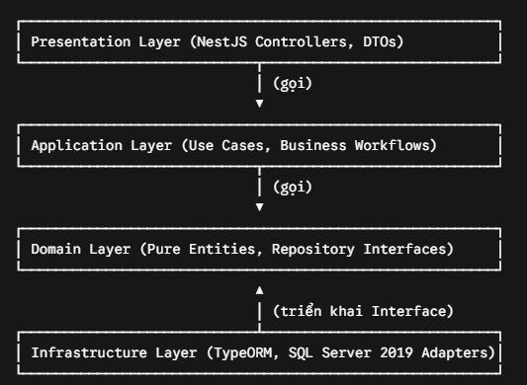
          - Kiến trúc Clean Architechture
Trong đó:
  - Domain Layer (Lớp Nghiệp vụ cốt lõi): Nằm tại trung tâm của hệ thống, chứa các thực thể nguyên bản (Pure Entities) và các quy tắc nghiệp vụ bất biến. Lớp này không chứa bất kỳ mã nguồn nào liên quan đến NestJS, TypeORM hay SQL Server. Nó định nghĩa các Interface cho các kho lưu trữ (Repository Interfaces) để lớp Application sử dụng.
  - Application Layer (Lớp Ứng dụng): Chứa các Use Cases xử lý cụ thể của hệ thống (ví dụ: luồng duyệt yêu cầu, luồng sinh dự toán chi phí). Lớp này đóng vai trò điều phối dữ liệu từ các Repository đi vào Domain Entity để thực thi nghiệp vụ.
  - Infrastructure Layer (Lớp Hạ tầng): Chứa các chi tiết kỹ thuật ngoại vi. Đây là nơi cấu hình TypeORM, định nghĩa Database Models tương thích với SQL Server 2019, và triển khai các Class Repository cụ thể kế thừa từ Interface của Domain Layer.
  - Presentation Layer (Lớp Hiển thị/Giao tiếp): Chịu trách nhiệm tiếp nhận HTTP Requests từ giao diện người dùng, thực hiện kiểm tra định dạng dữ liệu đầu vào (Validation) thông qua DTOs và điều hướng xử lý đến lớp Application.

Các công nghệ Backend & Cơ sở dữ liệu:

Nền tảng Node.js và Framework NestJS
Node.js: Nền tảng thực thi mã nguồn JavaScript phía Máy chủ (Server-side) dựa trên V8 Engine của Google Chrome. Node.js sử dụng kiến trúc hướng sự kiện (Event-driven) và mô hình I/O không chặn (Non-blocking I/O), giúp hệ thống tối ưu hóa hiệu năng và xử lý đồng thời hàng ngàn kết nối một cách mượt mà.
NestJS Framework: Một Framework Backend tiến tiến dành cho Node.js, hỗ trợ tuyệt đối ngôn ngữ TypeScript. NestJS được thiết kế dựa trên các mẫu kiến trúc mạnh mẽ như Dependency Injection (DI) và mô hình hóa theo Modules. NestJS giúp lập trình viên ép khuôn cấu trúc mã nguồn một cách chặt chẽ, rất thích hợp để hiện thực hóa các lớp kiến trúc của Clean Architecture mà không sợ mã nguồn bị phân rã vô tổ chức khi dự án phình to..

ORM (Object-Relational Mapping) với TypeORM.
Trong các ứng dụng hướng đối tượng, việc chuyển đổi qua lại giữa các Object trong code và các dòng (Rows) dữ liệu trong cơ sở dữ liệu quan hệ luôn là một thách thức. TypeORM giải quyết bài toán này bằng kỹ thuật Object-Relational Mapping.
  - TypeORM cho phép lập trình viên định nghĩa cấu trúc bảng bằng các Decorator của TypeScript trực tiếp trong mã nguồn hạ tầng.
  - Nó hỗ trợ đầy đủ các tính năng nâng cao như Quản lý giao dịch (Transactions), Tự động đồng bộ hóa cấu trúc bảng (Migrations) và bảo vệ hệ thống khỏi các lỗ hổng bảo mật nghiêm trọng như SQL Injection nhờ cơ chế Parameterized Queries.

Hệ quản trị Cơ sở dữ liệu SQL Server 2019 (Lý do lựa chọn, tính toàn vẹn dữ liệu).
Đối với các hệ thống quản lý vận hành có liên quan chặt chẽ đến tài chính, báo giá và quản lý tài nguyên như EMS, tính toàn vẹn và an toàn dữ liệu luôn được đặt lên hàng đầu. Hệ quản trị CSDL Microsoft SQL Server 2019 được lựa chọn nhờ các đặc tính kỹ thuật vượt trội:
  - Tính toàn vẹn dữ liệu nghiêm ngặt: Tuân thủ tuyệt đối tiêu chuẩn ACID (Atomicity, Consistency, Isolation, Durability), đảm bảo các thao tác tài chính như cập nhật trạng thái hợp đồng hay tính toán chi phí dự toán luôn chính xác, không xảy ra hiện tượng sai lệch dữ liệu khi có tranh chấp đồng thời.
  - Hỗ trợ ràng buộc mạnh mẽ: Sử dụng các khóa chính (Primary Key), khóa ngoại (Foreign Key) và các ràng buộc kiểm tra (Check Constraints) để đảm bảo không tồn tại dữ liệu "mồ côi" (ví dụ: không thể có phòng chức năng thuộc về một sự kiện không tồn tại).
  - Tối ưu hóa hiệu năng truy vấn: SQL Server 2019 sở hữu bộ tối ưu hóa truy vấn thông minh, kết hợp với việc thiết lập các Chỉ mục không cụm (Nonclustered Indexes) trên các trường trạng thái, giúp đẩy nhanh tốc độ kết xuất dữ liệu cho các Module Báo cáo & Thống kê.

Các công nghệ Frontend:

Thư viện/Framework (Next.js, React).
  - React: Thư viện JavaScript mã nguồn mở do Meta (Facebook) phát triển, giúp xây dựng giao diện người dùng dựa trên các thành phần (Component-based) có khả năng tái sử dụng cao. Cơ chế Virtual DOM của React giúp tối ưu hóa tốc độ cập nhật giao diện khi dữ liệu thay đổi.
  - Next.js (App Router): Framework phổ biến nhất xây dựng trên nền React. Với kiến trúc App Router hiện đại, Next.js cung cấp các tính năng vượt trội:
- Server-Side Rendering (SSR): Hỗ trợ render giao diện phía máy chủ, giúp trang web hiển thị ngay lập tức khi người dùng truy cập, tối ưu hóa tốc độ tải trang đầu tiên.
- Client-Side Navigation: Chuyển đổi mượt mà giữa các trang chức năng như từ bảng Tiếp nhận sang bảng Khảo sát mà không cần tải lại toàn bộ trang web.

CSS Framework (Tailwind CSS) và các thư viện quản lý trạng thái/form.
  - Tailwind CSS: Một CSS Framework theo trường phái Utility-first. Thay vì viết các file CSS dài dòng, Tailwind cho phép lập trình viên nhúng trực tiếp các class tiện ích vào cấu trúc HTML/JSX. Điều này giúp đẩy nhanh tốc độ xây dựng các giao diện quản trị phức tạp như hệ thống biểu đồ Dashboard hay form nhập liệu nhiều cột mà vẫn đảm bảo tính nhất quán về mặt giao diện (UI Design System).
  - React Hook Form & Zod:
- React Hook Form: Giải quyết bài toán quản lý trạng thái của các Form nhập liệu đồ sộ trong hệ thống EMS (nhập danh mục phòng, định biên nhân sự) mà không gây ra hiện tượng Re-render vô tội vạ làm chậm trình duyệt.
- Zod: Thư viện kiểm chuẩn dữ liệu mạnh mẽ (Schema Validation). Dữ liệu khách hàng nhập vào form sẽ được Zod kiểm tra tính đúng đắn ngay tại Client (ví dụ: kiểm tra định dạng email, số điện thoại, bắt buộc nhập tên sự kiện) trước khi gửi yêu cầu lên Backend, giúp giảm tải cho Server và nâng cao trải nghiệm người dùng

Mô hình triển khai hệ thống (Deployment Architecture)
Hệ thống được thiết kế theo kiến trúc Client - Server tách biệt nhằm đảm bảo tính độc lập và khả năng chịu tải tốt khi đưa vào vận hành thực tế.
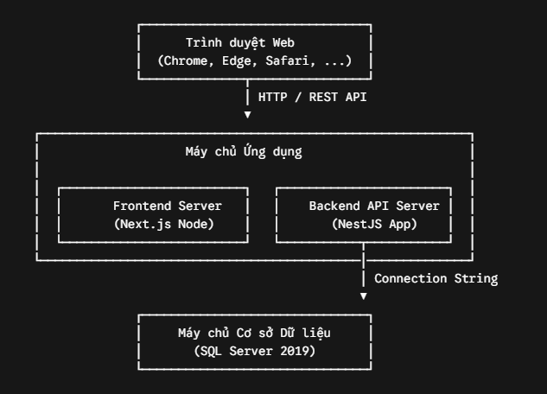
          - Mô hình triển khai hệ thống
Sơ đồ triển khai vật lý / Logic:
  - Tầng Client (Giao diện): Người dùng (Chuyên viên, Lãnh đạo) tương tác thông qua các trì nh duyệt web hiện đại. Trình duyệt sẽ tải ứng dụng từ Frontend Server (Next.js) và thực hiện giao tiếp dữ liệu thông qua giao thức HTTP/HTTPS bằng các chuẩn RESTful API.
  - Tầng Ứng dụng (Application Server): Bao gồm hai máy chủ logic hoạt động song song. Máy chủ Frontend chịu trách nhiệm định tuyến giao diện người dùng, trong khi Máy chủ Backend (NestJS) đóng vai trò là "bộ não" thực hiện toàn bộ các logic kiểm tra quyền hạn, xử lý Use Case nghiệp vụ và điều phối tài nguyên.
  - Tầng Cơ sở dữ liệu (Database Server): Một phân vùng độc lập cài đặt hệ quản trị SQL Server 2019. Chỉ duy nhất Máy chủ Backend có quyền kết nối trực tiếp đến tầng này thông qua chuỗi cấu hình kết nối bảo mật (Secure Connection String) được mã hóa trong biến môi trường.
  - Tích hợp dịch vụ đám mây / Web server:
- Hệ thống có khả năng đóng gói thành các Docker Containers để dễ dàng triển khai lên các dịch vụ đám mây (Cloud Provider) như AWS, Microsoft Azure hoặc các hệ thống Máy chủ ảo (VPS) phổ biến.
- Sử dụng hệ thống Web Server đóng vai trò làm Reverse Proxy (như Nginx) đứng trước hệ thống ứng dụng để thực hiện việc điều phối tải (Load Balancing), mã hóa chứng chỉ bảo mật SSL/TLS, ngăn chặn các cuộc tấn công cơ bản từ môi trường mạng bên ngoài, đảm bảo an toàn tuyệt đối cho các dữ liệu vận hành nội bộ của Trung tâm.

PHÂN TÍCH VÀ THIẾT KẾ HỆ THỐNG
Đây là chương trọng tâm, thể hiện tư duy logic, khả năng mô hình hóa nghiệp vụ và thiết kế cấu trúc dữ liệu chặt chẽ.
Chương này đi sâu vào việc chuyển đổi các yêu cầu bài toán thành các mô hình kỹ thuật chi tiết. Bằng việc áp dụng các ngôn ngữ mô hình hóa (UML) và các nguyên tắc thiết kế cơ sở dữ liệu quan hệ, chương này xây dựng một bản thiết kế (blueprint) hoàn chỉnh, làm cơ sở vững chắc cho giai đoạn lập trình và triển khai mã nguồn ở Chương 4.

Xác định yêu cầu hệ thống:

Các tác nhân hệ thống (Actors)
Tác nhân là các cá nhân, tổ chức hoặc hệ thống bên ngoài có sự tương tác trực tiếp, trao đổi thông tin với hệ thống EMS. Dựa trên quy trình vận hành thực tế, hệ thống xác định 3 nhóm tác nhân chính:
  - Khách hàng (Client): Cá nhân hoặc đại diện tổ chức có nhu cầu đặt lịch sự kiện. Tác nhân này cung cấp thông tin đầu vào (thời gian, quy mô, yêu cầu vật lý), tiếp nhận báo giá và phản hồi các điều khoản hợp đồng.
  - Chuyên viên Sự kiện (Event Specialist): Là người trực tiếp vận hành hệ thống. Đóng vai trò cầu nối giữa Khách hàng và ban Lãnh đạo. Tác nhân này chịu trách nhiệm nhập liệu hồ sơ, cập nhật số liệu khảo sát thực địa (điện, nước, kịch bản), tính toán định biên nhân sự và lập dự toán chi phí trình duyệt.
  - Lãnh đạo Trung tâm (Center Director): Người có thẩm quyền cao nhất trong hệ thống. Tác nhân này không trực tiếp tạo hồ sơ nhưng nắm quyền ra quyết định: phê duyệt/từ chối yêu cầu tổ chức sự kiện (dựa trên tính pháp lý, năng lực đáp ứng) và phê duyệt báo giá cuối cùng trước khi gửi cho khách hàng.

Danh sách các chức năng nghiệp vụ
Hệ thống được phân rã thành 6 module chức năng chính nhằm giải quyết trọn vẹn vòng đời của một dự án sự kiện:
  - Module Quản lý Tiếp nhận: Tạo mới hồ sơ, thiết lập danh mục phòng chức năng, quản lý trạng thái chờ duyệt.
  - Module Quản lý Khảo sát & Vận hành: Cập nhật biên bản khảo sát cơ sở hạ tầng, phân bổ định biên nhân sự (An ninh, Kỹ thuật, Lễ tân), quản lý kịch bản.
  - Module Quản lý Báo giá & Thương mại: Tự động lập bảng tính dự toán, quản lý luồng phê duyệt báo giá đa cấp, quản lý thông tin hợp đồng.
  - Module Quản lý Khách hàng (CRM): Lưu trữ thông tin liên hệ, tra cứu lịch sử giao dịch và thống kê mức độ thân thiết.
  - Module Hệ thống chung: Phân quyền người dùng (RBAC), theo dõi nhật ký hoạt động (Audit Log).
  - Module Báo cáo & Thống kê: Thống kê phễu chuyển đổi, công suất sử dụng phòng ốc, báo cáo hiệu suất chuyên viên và biên lợi nhuận sự kiện.

Mô hình Use Case:

Biểu đồ Use Case Cấp 0 (Tổng quát hệ thống)
(Ghi chú: Tại phần này trong báo cáo, tác giả sẽ chèn hình ảnh Biểu đồ Use Case tổng quát).
Biểu đồ Use Case cấp 0 thể hiện bức tranh toàn cảnh về cách các tác nhân tương tác với các phân hệ lớn của hệ thống:
  - Chuyên viên Sự kiện có quyền truy cập vào các gói Use Case: Quản lý Tiếp nhận, Quản lý Khảo sát, Quản lý Báo giá, và Quản lý Khách hàng.
  - Lãnh đạo Trung tâm tương tác chủ yếu với các Use Case: Thẩm định Hồ sơ Tiếp nhận, Phê duyệt Báo giá, và Xem Báo cáo thống kê.
  - Khách hàng tương tác gián tiếp hoặc trực tiếp (nếu có Portal) với Use Case Gửi Yêu cầu Tiếp nhận và Xác nhận Hợp đồng.
  - 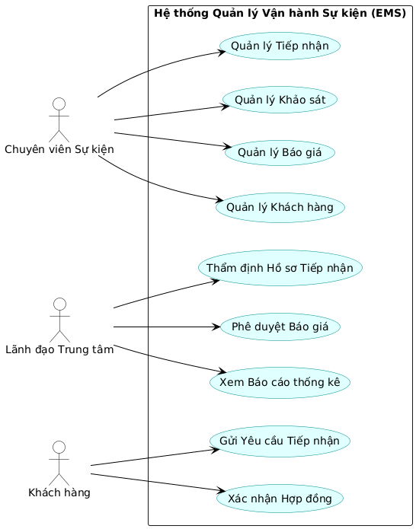

1. Nhóm Use Case Tiếp nhận và Thẩm định
Đặc tả Use Case: Gửi Yêu cầu Tiếp nhận
        - Đặc tả Use Case: Gửi Yêu cầu Tiếp nhận
Thuộc tính | Nội dung
Tên Use Case | Gửi Yêu cầu Tiếp nhận
Tác nhân | Khách hàng
Mục đích | Cho phép khách hàng gửi thông tin cơ bản và các yêu cầu hạ tầng để đặt lịch tổ chức sự kiện.
Tiền điều kiện | Khách hàng truy cập vào hệ thống (Portal) hoặc liên hệ qua các kênh thông tin của Trung tâm.
Luồng sự kiện chính | 1. Khách hàng chọn chức năng gửi yêu cầu sự kiện mới.  2. Nhập thông tin liên hệ và thông tin sự kiện (tên, quy mô, ngày dự kiến, loại phòng cần thiết).  3. Xác nhận và gửi yêu cầu.  4. Hệ thống ghi nhận và thông báo gửi thành công.
Hậu điều kiện | Một bản ghi Yêu cầu sự kiện mới được tạo ra trên hệ thống chờ Chuyên viên xử lý.

Đặc tả Use Case: Quản lý Tiếp nhận
        - Đặc tả Use Case: Quản lý Tiếp nhận
Thuộc tính | Nội dung
Tên Use Case | Quản lý Tiếp nhận
Tác nhân | Chuyên viên Sự kiện
Mục đích | Chuẩn hóa yêu cầu từ khách hàng, bổ sung các thông số chuyên môn và trình lãnh đạo cấp phép.
Tiền điều kiện | Chuyên viên đã đăng nhập hệ thống; có yêu cầu mới từ khách hàng.
Luồng sự kiện chính | 1. Chuyên viên xem danh sách các yêu cầu mới.  2. Bổ sung các thông tin chi tiết (thời gian trù bị, phòng chức năng cụ thể).  3. Chuyên viên cập nhật trạng thái hồ sơ thành "Chờ duyệt tiếp nhận".  4. Hệ thống gửi thông báo đến Lãnh đạo Trung tâm.
Hậu điều kiện | Hồ sơ sự kiện được chuẩn hóa và ở trạng thái chờ thẩm định pháp lý.
Đặc tả Use Case: Thẩm định Hồ sơ Tiếp nhận
Thuộc tính | Nội dung
Tên Use Case | Thẩm định Hồ sơ Tiếp nhận
Tác nhân | Lãnh đạo Trung tâm
Mục đích | Phê duyệt hoặc từ chối yêu cầu tổ chức sự kiện dựa trên quy định pháp lý và năng lực của Trung tâm.
Tiền điều kiện | Lãnh đạo đăng nhập hệ thống; có hồ sơ ở trạng thái "Chờ duyệt tiếp nhận".
Luồng sự kiện chính | 1. Lãnh đạo xem chi tiết hồ sơ sự kiện (quy mô, thời gian, yêu cầu hạ tầng).  2. Lãnh đạo quyết định "Phê duyệt" hồ sơ.  3. Hệ thống cập nhật trạng thái "Đã duyệt - Chờ khảo sát" và thông báo cho Chuyên viên.
Luồng ngoại lệ | Tại bước 2, nếu lãnh đạo chọn "Từ chối", hệ thống yêu cầu nhập lý do. Trạng thái chuyển về "Đã hủy" hoặc "Yêu cầu bổ sung".
Hậu điều kiện | Hồ sơ chuyển sang giai đoạn chuẩn bị thực địa hoặc bị hủy bỏ.

2. Nhóm Use Case Vận hành và Thương mại
Đặc tả Use Case: Quản lý Khảo sát
Thuộc tính | Nội dung
Tên Use Case | Quản lý Khảo sát
Tác nhân | Chuyên viên Sự kiện
Mục đích | Cập nhật hiện trạng hạ tầng vật lý và định biên nhân sự sau khi đi thực địa.
Tiền điều kiện | Hồ sơ sự kiện đã được Lãnh đạo duyệt cấp phép.
Luồng sự kiện chính | 1. Chuyên viên mở hồ sơ sự kiện đã duyệt.  2. Nhập biên bản khảo sát hiện trạng (âm thanh, ánh sáng, điện nước).  3. Khai báo số lượng định biên nhân sự cần thiết (Kỹ thuật, An ninh, Tạp vụ).  4. Đính kèm kịch bản chương trình và lưu biên bản.
Hậu điều kiện | Hệ thống lưu trữ đầy đủ thông số kỹ thuật và nhân sự làm cơ sở lập dự toán.
Đặc tả Use Case: Quản lý Báo giá
Thuộc tính | Nội dung
Tên Use Case | Quản lý Báo giá
Tác nhân | Chuyên viên Sự kiện
Mục đích | Tự động sinh bảng dự toán chi phí dựa trên dữ liệu khảo sát và trình Lãnh đạo duyệt.
Tiền điều kiện | Đã hoàn tất biên bản khảo sát và định biên nhân sự.
Luồng sự kiện chính | 1. Chuyên viên chọn tính năng "Lập Báo giá".  2. Hệ thống tự động bóc tách khối lượng từ biên bản khảo sát thành bảng dự toán chi phí.  3. Chuyên viên điều chỉnh đơn giá, áp dụng chiết khấu (nếu có).  4. Chuyên viên nhấn "Trình duyệt báo giá".
Hậu điều kiện | Báo giá chuyển sang trạng thái "Chờ lãnh đạo duyệt".
Đặc tả Use Case: Phê duyệt Báo giá
Thuộc tính | Nội dung
Tên Use Case | Phê duyệt Báo giá
Tác nhân | Lãnh đạo Trung tâm
Mục đích | Kiểm tra biên lợi nhuận, chi phí và quyết định phê duyệt bảng báo giá cuối cùng.
Tiền điều kiện | Có báo giá đang ở trạng thái "Chờ duyệt".
Luồng sự kiện chính | 1. Lãnh đạo xem chi tiết bảng dự toán chi phí, tổng doanh thu và biên lợi nhuận.  2. Lãnh đạo nhấn "Phê duyệt".  3. Hệ thống đổi trạng thái báo giá thành "Đã duyệt" và thông báo cho Chuyên viên để gửi cho khách.
Luồng ngoại lệ | Lãnh đạo chọn "Yêu cầu sửa", nhập ghi chú. Chuyên viên sẽ phải lập lại báo giá.
Hậu điều kiện | Báo giá có hiệu lực để xuất file gửi Khách hàng.
Đặc tả Use Case: Xác nhận Hợp đồng
Thuộc tính | Nội dung
Tên Use Case | Xác nhận Hợp đồng
Tác nhân | Khách hàng
Mục đích | Khách hàng đồng ý với báo giá và tiến hành chốt hợp đồng.
Tiền điều kiện | Khách hàng đã nhận được báo giá do Chuyên viên gửi.
Luồng sự kiện chính | 1. Khách hàng xem xét báo giá và các điều khoản.  2. Khách hàng phản hồi đồng ý.  3. Ký kết hợp đồng (Trực tiếp hoặc ký số).
Hậu điều kiện | (Được Chuyên viên cập nhật vào hệ thống) Trạng thái sự kiện chuyển sang "Đã ký Hợp đồng", luồng vận hành chính thức bắt đầu.

3. Nhóm Use Case Quản trị Hệ thống
Đặc tả Use Case: Quản lý Khách hàng
Thuộc tính | Nội dung
Tên Use Case | Quản lý Khách hàng (CRM)
Tác nhân | Chuyên viên Sự kiện
Mục đích | Quản lý, tra cứu thông tin đối tác và lịch sử các sự kiện đã tổ chức.
Tiền điều kiện | Chuyên viên đăng nhập hệ thống.
Luồng sự kiện chính | 1. Truy cập module Khách hàng.  2. Chuyên viên có thể Thêm/Sửa/Xóa thông tin liên hệ của cá nhân, tổ chức.  3. Xem lịch sử các sự kiện và tổng doanh thu khách hàng đã mang lại.
Hậu điều kiện | Thông tin khách hàng được lưu trữ tập trung, nhất quán.
Đặc tả Use Case: Xem Báo cáo thống kê
Thuộc tính | Nội dung
Tên Use Case | Xem Báo cáo thống kê
Tác nhân | Lãnh đạo Trung tâm
Mục đích | Nắm bắt tổng quan tình hình kinh doanh, công suất phòng ốc và hiệu suất công việc.
Tiền điều kiện | Lãnh đạo đăng nhập hệ thống.
Luồng sự kiện chính | 1. Truy cập module Dashboard / Báo cáo.  2. Chọn khoảng thời gian hoặc loại báo cáo muốn xem (Doanh thu, Phễu chuyển đổi, Công suất hạ tầng).  3. Hệ thống kết xuất dữ liệu và hiển thị dưới dạng biểu đồ, bảng biểu.
Hậu điều kiện | Lãnh đạo có dữ liệu trực quan để hỗ trợ việc ra quyết định chiến lược.

Biểu đồ Use Case Cấp 1 (Phân rã theo Module)
(Ghi chú: Chèn các hình ảnh biểu đồ Use Case phân rã cho từng module).
Nhóm Tiếp nhận (Intake): Tạo hồ sơ yêu cầu, Thêm chi tiết phòng chức năng, Trình duyệt hồ sơ, Phê duyệt hồ sơ (Lãnh đạo).
Nhóm Khảo sát (Survey): Tạo biên bản khảo sát, Ghi nhận lỗi hạ tầng, Định biên nhân sự, Tải lên kịch bản.
Nhóm Báo giá & Thương mại (Financial): Sinh dự toán chi phí, Trình duyệt báo giá, Duyệt/Từ chối báo giá (Lãnh đạo), Cập nhật trạng thái hợp đồng.
  - 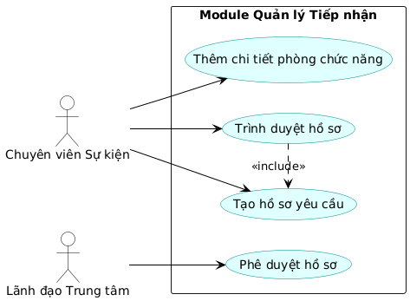

Đặc tả Use Case cốt lõi
  - Đặc tả Use Case 1: Trình duyệt & Thẩm định hồ sơ sự kiện
Thuộc tính | Mô tả chi tiết
Tên Use Case | Thẩm định hồ sơ sự kiện (Approve Event Request).
Tác nhân | Lãnh đạo Trung tâm.
Tiền điều kiện | Hồ sơ sự kiện đã được Chuyên viên tạo thành công và chuyển sang trạng thái "Chờ duyệt tiếp nhận".
Luồng sự kiện chính | 1. Lãnh đạo đăng nhập hệ thống và truy cập danh sách "Yêu cầu chờ duyệt".  2. Hệ thống hiển thị chi tiết thông số sự kiện (quy mô, thời gian, số lượng phòng).  3. Lãnh đạo nhấn nút "Phê duyệt".  4. Hệ thống cập nhật trạng thái hồ sơ thành "Đã duyệt - Chờ khảo sát" và gửi thông báo cho Chuyên viên.
Luồng ngoại lệ | Tại bước 3, nếu Lãnh đạo nhấn "Từ chối", hệ thống yêu cầu nhập lý do. Trạng thái cập nhật thành "Đã hủy/Yêu cầu làm lại".
Hậu điều kiện | Hồ sơ có trạng thái mới. Ghi log lịch sử người duyệt và thời gian duyệt.

  - Đặc tả Use Case 2: Lập dự toán chi phí
Thuộc tính | Mô tả chi tiết
Tên Use Case | Sinh dự toán chi phí (Generate Quotation).
Tác nhân | Chuyên viên Sự kiện.
Tiền điều kiện | Sự kiện đã hoàn tất khâu khảo sát thực địa và định biên nhân sự.
Luồng sự kiện chính | 1. Chuyên viên chọn hồ sơ sự kiện cần báo giá.  2. Yêu cầu hệ thống tự động sinh bảng tính dựa trên dữ liệu phòng ốc (bước 1) và nhân sự (bước 2)  3. Hệ thống hiển thị bảng Draft (Bản nháp) dự toán.  4. Chuyên viên tinh chỉnh đơn giá, thêm chiết khấu và nhấn "Trình duyệt báo giá".
Hậu điều kiện | Một bản ghi Quotation được tạo với trạng thái "Chờ duyệt".

Biểu đồ hoạt động (Activity Diagram):
(Ghi chú: Tại đây chèn hình ảnh Activity Diagram. Dưới đây là mô tả luồng logic để vẽ).
Mô hình hóa luồng nghiệp vụ trọng yếu (End-to-End Workflow) từ lúc tiếp nhận đến khi ký hợp đồng:
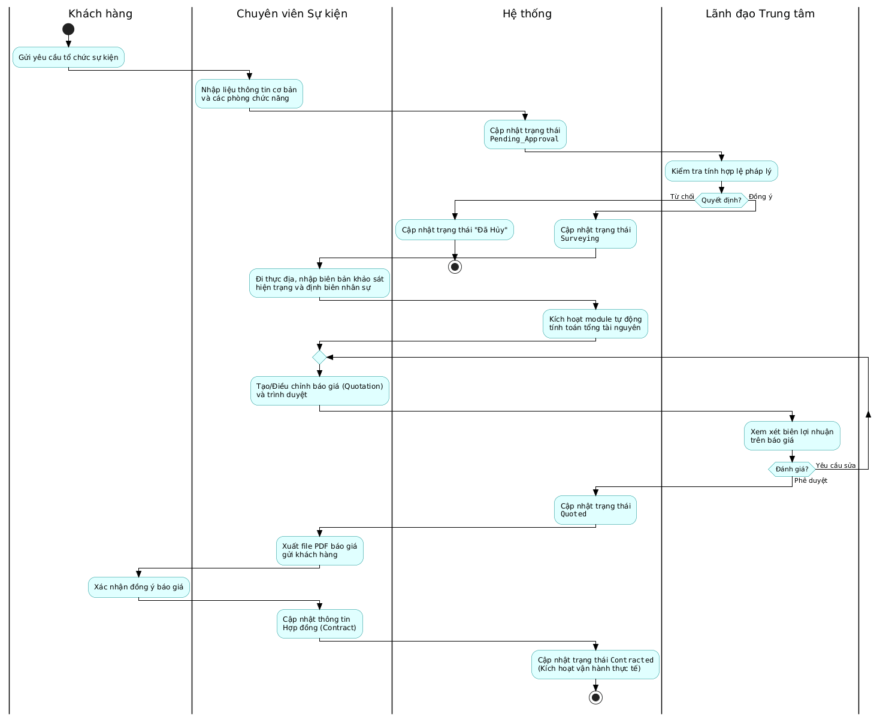
Mô tả và giải thích luồng nghiệp vụ tổng thể (End-to-End Workflow)
Biểu đồ hoạt động trên mô tả toàn bộ vòng đời của một dự án sự kiện từ lúc sơ khai đến khi chính thức được đưa vào vận hành. Để thể hiện rõ trách nhiệm của từng bên, biểu đồ được thiết kế theo dạng phân làn (Swimlanes) gồm 4 chủ thể tham gia trực tiếp: Khách hàng, Chuyên viên Sự kiện, Hệ thống EMS, và Lãnh đạo Trung tâm.
Luồng nghiệp vụ được chia thành 4 giai đoạn cốt lõi như sau:
- Giai đoạn 1: Tiếp nhận và Thẩm định pháp lý
  - Quy trình bắt đầu khi Khách hàng phát sinh nhu cầu và gửi yêu cầu tổ chức sự kiện đến Trung tâm.
  - Chuyên viên Sự kiện là người tiếp nhận, tiến hành chuẩn hóa thông tin bằng cách nhập liệu các thông số cơ bản và phân bổ các phòng chức năng (hội trường, phòng y tế, phòng thay đồ, v.v.) lên phần mềm.
  - Ngay sau đó, Hệ thống tự động ghi nhận và chuyển trạng thái hồ sơ sang Pending_Approval (Chờ phê duyệt).
  - Tại đây xuất hiện một nút quyết định (Decision Node): Lãnh đạo Trung tâm sẽ kiểm tra tính hợp lệ pháp lý và năng lực đáp ứng của cơ sở vật chất.
  - Nếu lãnh đạo Từ chối, hệ thống cập nhật trạng thái "Đã hủy" và quy trình kết thúc.
  - Nếu lãnh đạo Đồng ý, hệ thống chuyển trạng thái hồ sơ sang Surveying (Đang khảo sát) để mở khóa các chức năng tiếp theo cho chuyên viên.
- Giai đoạn 2: Khảo sát thực địa và Bóc tách tài nguyên
  - Sau khi được cấp phép, Chuyên viên Sự kiện tiến hành đi khảo sát thực tế tại địa điểm tổ chức. Họ cập nhật biên bản khảo sát hiện trạng (tình trạng điện, nước, âm thanh) và đưa ra định biên nhân sự chi tiết (số lượng bảo vệ, kỹ thuật viên, tạp vụ).
  - Dựa trên các dữ liệu đầu vào này, Hệ thống thực hiện tính toán tự động tổng khối lượng tài nguyên cần thiết để chuẩn bị cho khâu báo giá.
- Giai đoạn 3: Lập dự toán và Phê duyệt tài chính (Vòng lặp)
  - Chuyên viên Sự kiện dựa vào bảng tổng hợp tài nguyên của hệ thống để tạo lập và tinh chỉnh báo giá (Quotation), sau đó trình lên cấp trên.
  - Lãnh đạo Trung tâm tiến hành xem xét báo giá dựa trên các chỉ số về chi phí và biên lợi nhuận. Tại đây, hệ thống áp dụng một vòng lặp (Loop) nghiêm ngặt:
  - Nếu lãnh đạo đánh giá báo giá chưa hợp lý và chọn Yêu cầu sửa, luồng công việc sẽ bị đẩy ngược lại, buộc chuyên viên phải điều chỉnh báo giá và trình duyệt lại.
  - Vòng lặp này chỉ kết thúc khi Lãnh đạo chọn Phê duyệt. Lúc này, hệ thống khóa chỉnh sửa dự toán và chuyển trạng thái sang Quoted (Đã báo giá).
- Giai đoạn 4: Thỏa thuận Hợp đồng và Kích hoạt vận hành
  - Chuyên viên Sự kiện trích xuất bảng báo giá từ hệ thống (dưới dạng file PDF) để gửi cho Khách hàng.
  - Khi Khách hàng phản hồi Xác nhận đồng ý, Chuyên viên tiến hành nhập các thông tin thỏa thuận vào module Hợp đồng (Contract).
  - Luồng công việc kết thúc khi Hệ thống ghi nhận hợp đồng thành công, chuyển đổi trạng thái sự kiện lần cuối cùng thành Contracted (Đã ký hợp đồng). Trạng thái này đóng vai trò như một "phát súng" tín hiệu, chính thức kích hoạt các bộ phận an ninh, kỹ thuật, tạp vụ tiến hành công tác chuẩn bị vật lý tại hiện trường.
Kết luận về mô hình:
Việc thiết kế luồng hoạt động chặt chẽ với các "chốt chặn" phê duyệt từ Lãnh đạo giúp đảm bảo tính minh bạch về tài chính và hạn chế tối đa rủi ro vận hành (như nhận sự kiện vượt quá công suất hoặc báo giá sai lệch chi phí). Sự can thiệp tự động của Hệ thống trong việc chuyển đổi trạng thái (State Management) giúp các phòng ban luôn nắm được tiến độ thực thời (real-time) của dự án.

Thiết kế Cơ sở dữ liệu:

Từ điển dữ liệu (Giải nghĩa chi tiết các thực thể và thuộc tính).
STT | Tên Bảng (Thực thể) | Tên thuộc tính | Giải thích thuộc tính | Kiểu dữ liệu | Ghi chú (Khóa, Ràng buộc, Trạng thái)
1 | Customers | CustomerID | Mã định danh khách hàng | INT | Khóa chính (PK), Tự động tăng (Identity)
2 | Customers | FullName | Họ và tên người đại diện | NVARCHAR(100) | Bắt buộc nhập (NOT NULL)
3 | Customers | OrganizationName | Tên cơ quan, tổ chức | NVARCHAR(150) | Cho phép rỗng (NULL)
4 | Customers | Phone | Số điện thoại liên hệ | VARCHAR(20) | Cho phép rỗng
5 | Customers | Email | Địa chỉ thư điện tử | VARCHAR(100) | Cho phép rỗng
6 | Customers | CreatedAt | Thời gian tạo bản ghi | DATETIME | Mặc định: GETDATE()
7 | EventRequests | RequestID | Mã hồ sơ yêu cầu sự kiện | INT | Khóa chính (PK), Tự động tăng
8 | EventRequests | CustomerID | Mã khách hàng gửi yêu cầu | INT | Khóa ngoại (FK) tham chiếu Customers
9 | EventRequests | EventName | Tên của sự kiện | NVARCHAR(200) | Bắt buộc nhập
10 | EventRequests | EventObjective | Mục tiêu/nội dung sự kiện | NVARCHAR(MAX) | Cho phép rỗng
11 | EventRequests | EstimatedAttendees | Số lượng đại biểu dự kiến | INT | Cho phép rỗng
12 | EventRequests | PrepDays | Số ngày trù bị, chạy demo | INT | Mặc định: 0
13 | EventRequests | EventDays | Số ngày diễn ra sự kiện | INT | Mặc định: 1
14 | EventRequests | Status | Trạng thái luồng nghiệp vụ | VARCHAR(50) | Đặc biệt: 'PENDING_APPROVAL', 'APPROVED', 'SURVEYING', 'QUOTING', 'CONTRACTED'
15 | EventRequests | LeaderApproval | Cờ đánh dấu Lãnh đạo đã duyệt | BIT | Mặc định: 0 (False)
16 | EventRequests | LeaderNotes | Ghi chú từ Lãnh đạo khi duyệt | NVARCHAR(MAX) | Cho phép rỗng
17 | EventRequests | CreatedAt | Thời gian tạo hồ sơ | DATETIME | Mặc định: GETDATE()
18 | EventRequirements | RequirementID | Mã chi tiết yêu cầu phòng ốc | INT | Khóa chính (PK), Tự động tăng
19 | EventRequirements | RequestID | Mã hồ sơ sự kiện tương ứng | INT | Khóa ngoại (FK) tham chiếu EventRequests, ON DELETE CASCADE
20 | EventRequirements | RoomType | Loại phòng (Hội thảo, Y tế...) | NVARCHAR(100) | Bắt buộc nhập
21 | EventRequirements | Quantity | Số lượng phòng yêu cầu | INT | Mặc định: 1. Ràng buộc: >= 1
22 | EventRequirements | Notes | Ghi chú thêm về yêu cầu phòng | NVARCHAR(MAX) | Cho phép rỗng
23 | Surveys | SurveyID | Mã biên bản khảo sát | INT | Khóa chính (PK), Tự động tăng
24 | Surveys | RequestID | Mã hồ sơ sự kiện tương ứng | INT | Khóa ngoại (FK) tham chiếu EventRequests, ON DELETE CASCADE
25 | Surveys | SurveyDate | Ngày giờ thực hiện khảo sát | DATETIME | Bắt buộc nhập
26 | Surveys | LocationStatus | Tình trạng hạ tầng (Điện, nước..) | NVARCHAR(MAX) | Bắt buộc nhập  Json
27 | Surveys | ScriptConsultation | Tư vấn kịch bản thích ứng | NVARCHAR(MAX) | Cho phép rỗng  json
28 | Surveys | CreatedAt | Thời gian tạo biên bản | DATETIME | Mặc định: GETDATE()
29 | ResourceAllocations | AllocationID | Mã phân bổ nhân sự | INT | Khóa chính (PK), Tự động tăng
30 | ResourceAllocations | SurveyID | Mã biên bản khảo sát tương ứng | INT | Khóa ngoại (FK) tham chiếu Surveys, ON DELETE CASCADE
31 | ResourceAllocations | RoleType | Vai trò (An ninh, Kỹ thuật...) | NVARCHAR(100) | Bắt buộc nhập
32 | ResourceAllocations | RequiredCount | Số lượng nhân sự cần thiết | INT | Mặc định: 1. Ràng buộc: >= 1
33 | ResourceAllocations | Notes | Yêu cầu kỹ năng chuyên môn | NVARCHAR(255) | Cho phép rỗng
34 | Quotations | QuoteID | Mã bảng báo giá / dự toán | INT | Khóa chính (PK), Tự động tăng
35 | Quotations | RequestID | Mã hồ sơ sự kiện tương ứng | INT | Khóa ngoại (FK) tham chiếu EventRequests
36 | Quotations | TotalEstimatedCost | Tổng chi phí dự toán | DECIMAL(18,2) | Bắt buộc nhập
37 | Quotations | LeaderApproved | Lãnh đạo đã duyệt báo giá chưa | BIT | Mặc định: 0 (False)
38 | Quotations | QuoteStatus | Trạng thái của báo giá | VARCHAR(50) | Đặc biệt: 'DRAFT', 'SUBMITTED', 'APPROVED', 'REJECTED'
39 | Quotations | CreatedAt | Thời gian lập báo giá | DATETIME | Mặc định: GETDATE()
40 | Contracts | ContractID | Mã lưu trữ hợp đồng nội bộ | INT | Khóa chính (PK), Tự động tăng
41 | Contracts | QuoteID | Mã báo giá đã được phê duyệt | INT | Khóa ngoại (FK) tham chiếu Quotations
42 | Contracts | ContractNumber | Số hiệu hợp đồng bản cứng | VARCHAR(50) | Bắt buộc nhập, Ràng buộc UNIQUE
43 | Contracts | SignedDate | Ngày ký kết hợp đồng | DATETIME | Bắt buộc nhập
44 | Contracts | Terms | Các điều khoản, ghi chú thêm | NVARCHAR(MAX) | Cho phép rỗng
45 | Contracts | UpdatedAt | Lần cập nhật hợp đồng cuối | DATETIME | Mặc định: GETDATE()

Mô hình thực thể liên kết (ERD - Entity-Relationship Diagram).
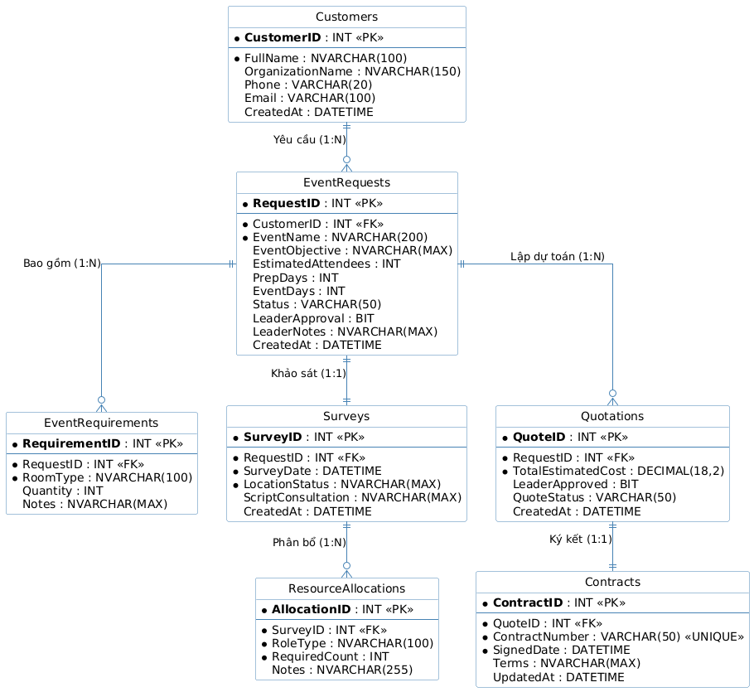
          - Mô hình ERD cho hệ thống

Chuyển đổi sang Lược đồ quan hệ (Relational Model).
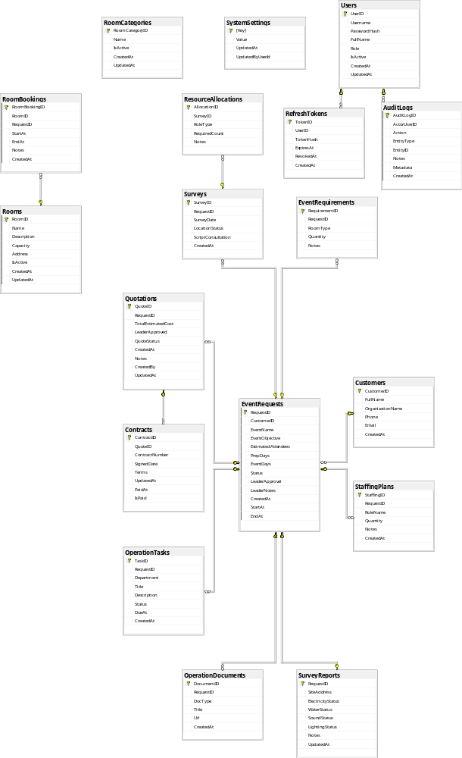
          - Mô hình quản hệ của hệ thống

Đánh giá và xác định Dạng chuẩn (Chứng minh các bảng đạt chuẩn 1NF, 2NF, 3NF để tối ưu lưu trữ, tránh bất thường dữ liệu).

Đánh giá và xác định Dạng chuẩn (Normalization)
Chuẩn hóa cơ sở dữ liệu (Database Normalization) là quá trình tổ chức lại các thuộc tính và thực thể nhằm giảm thiểu sự dư thừa dữ liệu (Data Redundancy) và loại bỏ các bất thường khi thao tác thêm, sửa, xóa (Data Anomalies). Cơ sở dữ liệu của Hệ thống Quản lý Sự kiện (EMS) được thiết kế và đối chiếu qua 3 dạng chuẩn cơ bản (1NF, 2NF, 3NF) như sau:
- Dạng chuẩn 1 (1NF - First Normal Form)
  - Nguyên tắc: Một lược đồ quan hệ đạt dạng chuẩn 1 (1NF) nếu mọi thuộc tính của nó đều chứa các giá trị nguyên tố (Atomic values) – tức là không thể chia nhỏ hơn được nữa, không chứa thuộc tính đa trị (Multi-valued) hay các nhóm lặp (Repeating groups).
  - Chứng minh trên hệ thống EMS:
    - Toàn bộ các bảng trong hệ thống (Customers, EventRequests, EventRequirements, Surveys, v.v.) đều lưu trữ giá trị đơn trị tại các điểm giao giữa dòng và cột.
    - Ví dụ minh họa: Thay vì lưu một danh sách các phòng chức năng (như "Phòng Y tế, Phòng Lễ tân, Hội trường") vào chung một cột Rooms trong bảng EventRequests (vi phạm 1NF do chứa mảng giá trị), hệ thống đã tách dữ liệu này ra thành bảng EventRequirements. Mỗi loại phòng được lưu thành một bản ghi (row) độc lập tương ứng với một RequirementID.
    - Tương tự, các cột như Phone hoặc Email trong bảng Customers chỉ chứa một số điện thoại hoặc một địa chỉ email duy nhất. => Kết luận: Lược đồ CSDL hoàn toàn thỏa mãn Dạng chuẩn 1.
- Dạng chuẩn 2 (2NF - Second Normal Form)
  - Nguyên tắc: Một lược đồ quan hệ đạt dạng chuẩn 2 (2NF) nếu nó đã đạt 1NF và mọi thuộc tính không khóa (Non-key attribute) phải phụ thuộc hàm hoàn toàn (Fully Functionally Dependent) vào khóa chính (Primary Key). Nói cách khác, không tồn tại phụ thuộc một phần (Partial Dependency) vào một bộ phận của khóa chính tổ hợp.
  - Chứng minh trên hệ thống EMS:
    - Hệ thống EMS sử dụng chiến lược Khóa chính đơn nhân tạo (Surrogate Single Primary Keys) tự động tăng (IDENTITY) cho tất cả các bảng. Cụ thể: CustomerID, RequestID, RequirementID, SurveyID, AllocationID, QuoteID, ContractID.
    - Vì khóa chính của mọi bảng đều là khóa đơn (chỉ gồm 1 cột), nên về mặt toán học, không thể xảy ra hiện tượng phụ thuộc một phần (do không có khóa tổ hợp để mà chia tách). Mọi thuộc tính không khóa bắt buộc phải phụ thuộc vào toàn bộ khóa chính đó.
    - Ví dụ: Trong bảng Quotations, thuộc tính TotalEstimatedCost phụ thuộc hoàn toàn vào QuoteID chứ không phụ thuộc vào bất kỳ yếu tố bên ngoài nào. => Kết luận: Lược đồ CSDL hoàn toàn thỏa mãn Dạng chuẩn 2.
- Dạng chuẩn 3 (3NF - Third Normal Form)
  - Nguyên tắc: Một lược đồ quan hệ đạt dạng chuẩn 3 (3NF) nếu nó đã đạt 2NF và không có bất kỳ thuộc tính không khóa nào phụ thuộc bắc cầu (Transitive Dependency) vào khóa chính. Điều này có nghĩa là mọi thuộc tính không khóa phải phụ thuộc trực tiếp vào khóa chính, chứ không được phụ thuộc vào một thuộc tính không khóa khác. (Quy tắc: "Mọi thuộc tính phụ thuộc vào khóa, toàn bộ khóa, và không gì khác ngoài khóa").
  - Chứng minh trên hệ thống EMS:
    - Hệ thống đã phân tách triệt để các thực thể có tính độc lập để tránh sự lặp lại dữ liệu gây ra bất thường cập nhật (Update Anomaly).
    - Ví dụ minh họa: Nếu thông tin của tổ chức (OrganizationName, Phone, Email) được gộp chung vào bảng EventRequests, thì các thông tin này sẽ phụ thuộc vào mã khách hàng (CustomerID) thay vì phụ thuộc trực tiếp vào mã sự kiện (RequestID). Điều này gây ra phụ thuộc bắc cầu (RequestID -> CustomerID -> OrganizationName) và dẫn đến việc: Nếu một khách hàng tổ chức 10 sự kiện, thông tin liên hệ của họ sẽ bị lặp lại 10 lần.
    - Để giải quyết, hệ thống đã tách thông tin khách hàng ra bảng Customers độc lập. Bảng EventRequests chỉ lưu giữ CustomerID dưới dạng Khóa ngoại (Foreign Key). Các thực thể khác như Surveys (Biên bản khảo sát) và Quotations (Báo giá) cũng được thiết kế tách biệt khỏi EventRequests với nguyên lý tương tự. => Kết luận: Không tồn tại phụ thuộc bắc cầu trong các bảng. Lược đồ CSDL hoàn toàn thỏa mãn Dạng chuẩn 3.
TỔNG KẾT: Việc thiết kế cơ sở dữ liệu đạt Dạng chuẩn 3 (3NF) giúp hệ thống EMS:
  - Tối ưu không gian lưu trữ: Dữ liệu không bị dư thừa và lặp lại không cần thiết.
  - Đảm bảo tính nhất quán (Consistency): Khi có sự thay đổi thông tin (ví dụ khách hàng đổi số điện thoại), hệ thống chỉ cần cập nhật tại duy nhất một dòng trong bảng Customers thay vì phải quét và cập nhật trên hàng loạt các hồ sơ sự kiện cũ.
  - Tránh được các bất thường dữ liệu: Loại bỏ triệt để các rủi ro liên quan đến Insert Anomaly (thêm dữ liệu bất thường), Update Anomaly (sửa dữ liệu bất thường) và Delete Anomaly (xóa dữ liệu mất mát thông tin liên đới).

Mô tả ràng buộc toàn vẹn (Khóa chính, khóa ngoại, check constraints).

Ràng buộc toàn vẹn là hệ thống các quy tắc được thiết lập ở tầng vật lý của Cơ sở dữ liệu (Database Level) nhằm đảm bảo tính chính xác, nhất quán và độ tin cậy của dữ liệu trong quá trình vận hành hệ thống Hệ thống Quản lý Sự kiện (EMS). Các ràng buộc này được phân loại và thiết kế tuân thủ nghiêm ngặt theo tiêu chuẩn của hệ quản trị CSDL quan hệ như sau:
- Ràng buộc toàn vẹn thực thể (Entity Integrity) - Khóa chính (Primary Key)
Mục đích: Đảm bảo mỗi bản ghi (row) trong một bảng phải mang tính duy nhất, không được trùng lặp và không được phép chứa giá trị rỗng (NULL). Triển khai trên hệ thống:
Hệ thống sử dụng chiến lược Khóa chính nhân tạo tự động tăng (INT IDENTITY(1,1)) cho toàn bộ các bảng. Quyết định này giúp tối ưu hóa hiệu năng tạo chỉ mục (Clustered Index) của SQL Server và tách biệt định danh dữ liệu khỏi các logic nghiệp vụ có thể thay đổi.
Danh sách cấu hình:
  - Bảng Customers: Khóa chính là CustomerID.
  - Bảng EventRequests: Khóa chính là RequestID.
  - Bảng EventRequirements: Khóa chính là RequirementID.
  - Bảng Surveys: Khóa chính là SurveyID.
  - Bảng ResourceAllocations: Khóa chính là AllocationID.
  - Bảng Quotations: Khóa chính là QuoteID.
  - Bảng Contracts: Khóa chính là ContractID.
- Ràng buộc toàn vẹn tham chiếu (Referential Integrity) - Khóa ngoại (Foreign Key)
Mục đích: Bảo vệ mối quan hệ logic giữa các bảng, đảm bảo không tồn tại "dữ liệu mồ côi" (Orphaned Records) – tức là một bản ghi ở bảng con không thể tham chiếu đến một bản ghi không tồn tại ở bảng cha. Triển khai trên hệ thống:
  - Quy tắc Restrict (Hạn chế): Ngăn chặn việc xóa dữ liệu cha nếu dữ liệu con đã phát sinh các giao dịch tài chính quan trọng.
  - Ví dụ: Không thể xóa một EventRequests (Yêu cầu sự kiện) nếu nó đã phát sinh bản ghi trong bảng Quotations (Báo giá).
  - Quy tắc Cascade (Xóa dây chuyền - ON DELETE CASCADE): Tự động dọn dẹp các dữ liệu chi tiết khi dữ liệu gốc bị hủy bỏ để giải phóng không gian lưu trữ.
  - Bảng EventRequirements tham chiếu RequestID tới bảng EventRequests. Khi một Yêu cầu sự kiện bị hủy/xóa, toàn bộ danh sách phòng chức năng cấu hình cho sự kiện đó sẽ tự động bị xóa.
  - Bảng Surveys tham chiếu RequestID (ON DELETE CASCADE).
  - Bảng ResourceAllocations tham chiếu SurveyID tới bảng Surveys (ON DELETE CASCADE).
- Ràng buộc miền giá trị (Domain Integrity) - Check Constraints & Default
Mục đích: Giới hạn dải giá trị hoặc định dạng mà một cột cụ thể được phép chấp nhận, ngăn chặn việc nhập dữ liệu vô lý hoặc sai quy trình nghiệp vụ. Triển khai trên hệ thống:
Ràng buộc kiểm tra điều kiện (Check Constraints):
  - Ràng buộc số lượng: Số lượng phòng (Quantity trong bảng EventRequirements) và số lượng định biên nhân sự (RequiredCount trong bảng ResourceAllocations) phải là số nguyên dương: CHECK (Quantity >= 1) và CHECK (RequiredCount >= 1). Tránh tình trạng Chuyên viên nhập sai số âm hoặc số 0.
  - Ràng buộc trạng thái luồng (Workflow State): Cột Status trong bảng EventRequests bị khóa chặt bằng ràng buộc chỉ cho phép nhận các chuỗi giá trị định trước: CHECK (Status IN ('PENDING_APPROVAL', 'APPROVED', 'SURVEYING', 'QUOTING', 'CONTRACTED')). Tương tự với bảng Quotations có trạng thái: 'DRAFT', 'SUBMITTED', 'APPROVED', 'REJECTED'.
  - Ràng buộc giá trị mặc định (Default Constraints):
  - Các cột thời gian sinh bản ghi như CreatedAt hoặc UpdatedAt được gán tự động giá trị mặc định của hệ thống bằng hàm DEFAULT GETDATE().
  - Các cột cờ hiệu logic (Boolean/Bit) như LeaderApproval được mặc định là 0 (False) tại thời điểm khởi tạo, bảo đảm không có sự kiện nào tự động qua mặt được luồng duyệt của Ban lãnh đạo.
- Ràng buộc toàn vẹn ngữ nghĩa (Semantic Integrity) - Ràng buộc duy nhất (Unique)
Mục đích: Đảm bảo các giá trị trong một cột không phải là khóa chính nhưng đòi hỏi tính độc bản tuyệt đối trong toàn bộ hệ thống (dựa trên các yêu cầu về nghiệp vụ kinh tế, pháp lý). Triển khai trên hệ thống:
  - Bảng Contracts áp đặt ràng buộc UNIQUE lên cột ContractNumber (Số hiệu hợp đồng).
  - Ý nghĩa: Ràng buộc này đảm bảo mã số hợp đồng vật lý (bản cứng) khi được Chuyên viên cập nhật lên phần mềm sẽ không bao giờ bị trùng lặp với bất kỳ hợp đồng nào trước đó. Nếu phát hiện trùng lặp, SQL Server sẽ lập tức báo lỗi (Throw Exception) và chặn thao tác lưu trữ, giúp phòng ngừa các rủi ro nghiêm trọng về mặt đối soát tài chính và pháp lý cho Trung tâm.
- Ràng buộc giá trị rỗng (Not Null Constraints)
  - Hệ thống thiết lập thuộc tính NOT NULL cho các trường dữ liệu mang tính sống còn đối với luồng công việc.
  - Ví dụ: Tên sự kiện (EventName), Tổng chi phí báo giá (TotalEstimatedCost), Ngày ký hợp đồng (SignedDate) là những trường dữ liệu bắt buộc không thể bỏ trống. Việc áp đặt NOT NULL ngay tại cơ sở dữ liệu đóng vai trò như chốt chặn cuối cùng, phòng hờ trường hợp các lớp kiểm chuẩn (Validation) ở tầng Frontend hoặc Backend xảy ra lỗi.

TRIỂN KHAI ỨNG DỤNG HỆ THỐNG
Minh chứng kết quả lập trình, đối chiếu trực tiếp với các Use Case đã phân tích ở Chương 3.

Kiến trúc mã nguồn: Sơ đồ tổ chức thư mục dự án tuân thủ Clean Architecture.
Để hiện thực hóa mô hình Clean Architecture đã thiết kế ở Chương 2, mã nguồn của hệ thống Backend (sử dụng Framework NestJS) được tổ chức và phân rã thành 4 phân lớp thư mục độc lập bên trong thư mục src/. Việc tổ chức này tuân thủ nghiêm ngặt Quy tắc phụ thuộc (The Dependency Rule): Các lớp bên ngoài chỉ được phép phụ thuộc (import) vào các lớp bên trong, tuyệt đối không có chiều ngược lại.
Dưới đây là sơ đồ tổ chức cây thư mục cốt lõi của dự án:
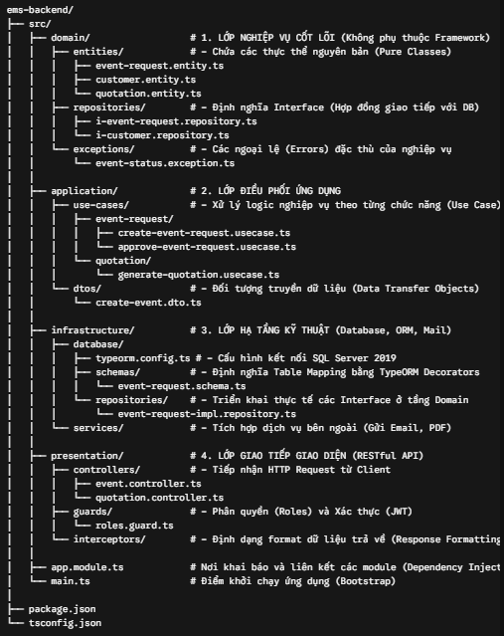
          - Cấu trúc thư mục dữ án
Giải thích chi tiết vai trò của các phân lớp trong mã nguồn:
  - Lớp Domain (src/domain/): Đây là trái tim của phần mềm. Mã nguồn tại đây được viết hoàn toàn bằng TypeScript thuần. Tuyệt đối không có bất kỳ dòng lệnh import nào từ @nestjs/... hay typeorm. Việc này giúp định nghĩa cấu trúc dữ liệu (entities) và các quy tắc nghiệp vụ (exceptions) độc lập hoàn toàn với công nghệ. Các repositories ở đây chỉ là các Interfaces (bản thiết kế) để định nghĩa các hàm cần thiết (như save, findById), chứ không chứa logic truy vấn cơ sở dữ liệu.
  - Lớp Application (src/application/): Chứa các luồng thực thi (Use Cases) tương ứng với các chức năng đã phân tích ở Chương 3. Ví dụ: File approve-event-request.usecase.ts sẽ chịu trách nhiệm nhận RequestID, gọi Interface Repository để tìm sự kiện, thay đổi trạng thái của thực thể (Entity) sang APPROVED, và lưu lại. Lớp này nhận dữ liệu đầu vào thông qua các đối tượng DTO.
  - Lớp Infrastructure (src/infrastructure/): Đây là lớp thao tác với "thế giới bên ngoài". Nơi đây chứa các class implements (triển khai) các Interface đã định nghĩa ở tầng Domain. Cụ thể, file event-request-impl.repository.ts sẽ sử dụng TypeORM để viết các câu lệnh truy vấn (Query) xuống cơ sở dữ liệu SQL Server 2019. Nếu sau này hệ thống muốn đổi từ SQL Server sang MongoDB, lập trình viên chỉ cần viết lại code ở thư mục này mà không làm ảnh hưởng đến tầng Application và Domain.
  - Lớp Presentation (src/presentation/): Đóng vai trò là cánh cửa giao tiếp với Frontend (Client). Các Controllers (như event.controller.ts) làm nhiệm vụ mở các cổng API (GET, POST, PUT), sử dụng thư viện class-validator để kiểm tra tính hợp lệ của DTO truyền lên (như định dạng email, bỏ trống trường bắt buộc). Sau khi xác thực quyền truy cập qua JWT Guards, Controller sẽ đẩy dữ liệu xuống cho tầng Application xử lý và trả kết quả (Response) về cho người dùng.
Nhờ việc tuân thủ tổ chức thư mục như trên, mã nguồn của hệ thống EMS giải quyết được bài toán phình to (Scaling), dễ dàng viết mã kiểm thử tự động (Unit Test) cho từng Use Case và giúp các lập trình viên dễ dàng phối hợp làm việc nhóm mà không gây xung đột logic.

Triển khai Module Quản lý Tiếp nhận (Intake Management):
  - Chức năng Tạo hồ sơ yêu cầu
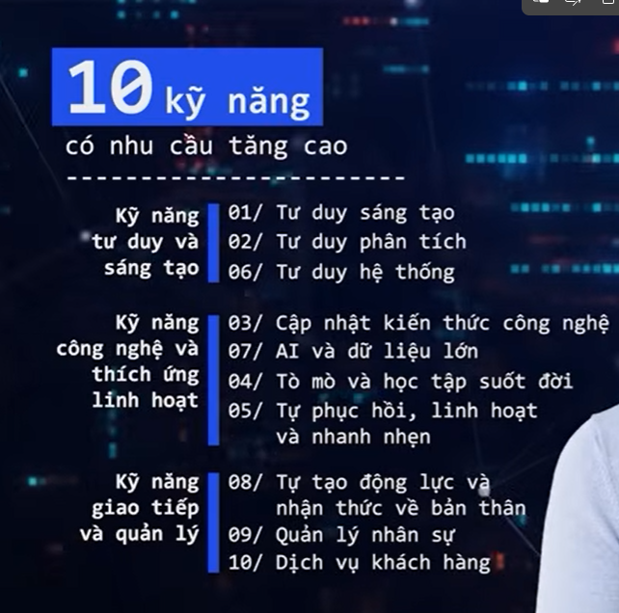
          - Giao diện tạo hồ sơ
Mô tả chức năng:
  - Liệt kê
  - dfads
  - Chức thiết lập phòng chức năng

          - HÌnh
  - Luồng duyệt cấp phép.

Triển khai Module Khảo sát & Vận hành (Survey & Field Operation):
  - Giao diện cập nhật biên bản khảo sát, phân bổ nhân sự (kỹ thuật, an ninh, tạp vụ), upload kịch bản.

Triển khai Module Báo giá & Thương mại (Financial & Contracts):
  - Logic tự động lập bảng tính dự toán chi phí, luồng phê duyệt báo giá nhiều cấp, lưu trữ hợp đồng.

Triển khai Module Khách hàng (CRM) và Hệ thống (System):
  - Quản lý danh bạ đối tác, thiết lập phân quyền (RBAC), xem nhật ký hệ thống (Audit log).

Triển khai Module Báo cáo & Thống kê (Dashboard):
  - Giao diện biểu đồ doanh thu, tỷ lệ chuyển đổi, hiệu suất nhân sự và công suất phòng ốc.

KIỂM THỬ, ĐÁNH GIÁ VÀ HƯỚNG PHÁT TRIỂN
Khẳng định chất lượng phần mềm và mở ra không gian nghiên cứu mới.

5.1 Kiểm thử hệ thống (Testing)
Để đánh giá mức độ hoàn thiện và tính ổn định của hệ thống Quản lý Sự kiện (EMS) trước khi đưa vào vận hành thực tế, quá trình kiểm thử được thực hiện dựa trên phương pháp Kiểm thử hộp đen (Black-box Testing) kết hợp kiểm thử tích hợp API qua công cụ Postman. Quá trình kiểm thử tập trung vào việc xác minh các ràng buộc dữ liệu, luồng phân quyền (RBAC) và logic tính toán nghiệp vụ.
Dưới đây là bảng tổng hợp các kịch bản kiểm thử (Testcase) trọng yếu và kết quả thực thi:
        - Kết quả thực thi các Testcase nghiệp vụ trọng yếu
Mã TC | Tên Kịch bản / Chức năng | Các bước thực hiện (Steps) & Dữ liệu đầu vào (Input) | Kết quả mong đợi (Expected Result) | Kết quả thực tế | Trạng thái
TC-01 | Validate nhập liệu sai (Tạo Yêu cầu Sự kiện) | 1. Đăng nhập với quyền Chuyên viên.  2. Truy cập form "Tạo hồ sơ yêu cầu".  3. Để trống trường bắt buộc EventName và nhập sai định dạng email khách hàng (vd: abc@).  4. Nhấn "Gửi yêu cầu". | - Hệ thống không gọi API.  - Giao diện (Frontend) hiển thị viền đỏ tại các ô lỗi  - Zod Schema xuất thông báo: "Tên sự kiện không được bỏ trống" và "Email không hợp lệ". | Hệ thống chặn thao tác gửi, hiển thị đúng thông báo lỗi tại giao diện. | Pass
TC-02 | Test luồng duyệt chéo quyền (Bảo mật RBAC) | 1. Đăng nhập bằng tài khoản "Chuyên viên Sự kiện" (lấy JWT Token).  2. Dùng Postman gọi trực tiếp API PATCH /api/events/{id}/approve (API chỉ dành cho Lãnh đạo).  3. Gửi Request. | - HTTP Status Code trả về: 403 Forbidden.  - Thông báo: "Bạn không có quyền thực hiện hành động này". Trạng thái sự kiện trong DB giữ nguyên. | Hệ thống RolesGuard chặn thành công, trả về lỗi 403. DB không bị thay đổi. | Pass
TC-03 | Test sinh báo giá sai thông số (Logic nghiệp vụ) | 1. Đăng nhập quyền Chuyên viên.  2. Vào màn hình "Phân bổ nguồn lực" của một sự kiện.  3. Cố tình nhập số lượng Kỹ thuật viên (RequiredCount) = -2 hoặc 0.  4. Chuyển sang màn hình "Lập dự toán". | - Cơ sở dữ liệu (Check Constraints) hoặc Backend từ chối lưu giá trị âm/không.  - Trả về lỗi 400 Bad Request. Báo giá không được sinh ra do dữ liệu đầu vào không hợp lệ. | Backend từ chối lưu giá trị âm, hiển thị thông báo "Số lượng nhân sự phải $\ge 1$". | Pass
TC-04 | Kiểm tra Ràng buộc duy nhất (Tạo Hợp đồng) | 1. Đăng nhập quyền Chuyên viên.  2. Chọn báo giá đã duyệt, tiến hành tạo Hợp đồng.  3. Nhập số hiệu hợp đồng HD-EMS-001 (đã tồn tại trong CSDL).  4. Nhấn "Lưu". | - Cơ sở dữ liệu báo lỗi vi phạm ràng buộc UNIQUE.  - Hệ thống bắt lỗi (Exception Filter) và hiển thị thân thiện: "Số hiệu hợp đồng này đã tồn tại, vui lòng kiểm tra lại." | Hệ thống hiển thị popup lỗi hợp lệ, không gây crash ứng dụng. | Pass
TC-05 | Test luồng từ chối và Xóa dây chuyền (Cascade) | 1. Đăng nhập quyền Lãnh đạo.  2. Từ chối một yêu cầu sự kiện và xóa hồ sơ đó.  3. Kiểm tra các bảng EventRequirements (Phòng ốc) liên quan trong Database. | - Hồ sơ sự kiện bị xóa.  - Toàn bộ chi tiết phòng ốc phụ thuộc cũng tự động bị xóa khỏi CSDL nhờ cơ chế ON DELETE CASCADE. | DB sạch sẽ, không để lại dữ liệu "mồ côi" (orphaned records). | Pass
TC-06 | Test tính toán tổng tiền dự toán theo Real-time | 1. Truy cập màn hình "Báo giá".  2. Thay đổi đơn giá của hạng mục "Hệ thống âm thanh" từ 2,000,000 VNĐ lên 3,000,000 VNĐ.  3. Thêm chiết khấu 10%. | Tổng tiền TotalEstimatedCost trên giao diện tự động cập nhật lại chính xác ngay lập tức (không cần tải lại trang) theo công thức tính tổng trừ chiết khấu. | Giao diện phản hồi tính toán tức thì, số liệu khớp với Excel đối chiếu. | Pass

Đánh giá kết quả kiểm thử:
Quá trình kiểm thử cho thấy hệ thống đáp ứng tốt các yêu cầu về mặt chức năng và phi chức năng.
  - Về mặt bảo mật: Việc áp dụng luồng phân quyền chặt chẽ (Guard) tại lớp Presentation của NestJS đã ngăn chặn triệt để các hành vi vượt quyền (TC-02).
  - Về mặt toàn vẹn dữ liệu: Các ràng buộc toàn vẹn được thiết lập ở tầng Database (SQL Server 2019) hoạt động hiệu quả, bắt thành công các trường hợp dữ liệu biên (TC-03) và dữ liệu trùng lặp (TC-04), giúp hệ thống không xảy ra tình trạng "rác" dữ liệu.
  - Về mặt trải nghiệm người dùng (UX): Các lỗi nhập liệu (TC-01) được Zod Schema chặn ngay tại Client (Frontend), giúp giảm thiểu tối đa các request rác gửi lên máy chủ, tối ưu hiệu năng và mang lại phản hồi nhanh chóng cho người dùng. Toàn bộ các Testcase trọng yếu đều đạt trạng thái Pass.

Đánh giá kết quả đạt được
Sau quá trình nghiên cứu, phân tích thiết kế và tiến hành lập trình triển khai, dự án đã hoàn thiện và cho ra đời sản phẩm phần mềm Web App đáp ứng đúng các tiêu chí kỹ thuật và nghiệp vụ.

So sánh sản phẩm thực tế với mục tiêu đề ra ban đầu
Đối chiếu với các mục tiêu được đặt ra tại Chương 1, hệ thống EMS đã hoàn thành xuất sắc các hạng mục cam kết:
  - Về mặt giải quyết bài toán nghiệp vụ: Mục tiêu ban đầu là số hóa quy trình từ khâu tiếp nhận đến báo giá sự kiện. Thực tế, hệ thống đã triển khai thành công quy trình khép kín này. Sản phẩm đã thay thế hoàn toàn phương pháp quản lý thủ công (ghi chép giấy tờ, tính toán trên Excel, trao đổi qua Zalo/Email) bằng một luồng công việc (workflow) kỹ thuật số minh bạch. Toàn bộ 6 module cốt lõi (Tiếp nhận, Khảo sát, Báo giá, CRM, Hệ thống, Báo cáo) đều hoạt động trơn tru.
  - Về mặt áp dụng công nghệ và kiến trúc: Mục tiêu nghiên cứu và ứng dụng kiến trúc Clean Architecture đã được hiện thực hóa triệt để. Mã nguồn Backend được cấu trúc phân tách nghiêm ngặt thành 4 lớp, giúp tách biệt logic nghiệp vụ khỏi các ràng buộc của Framework (NestJS) và Cơ sở dữ liệu. Đồng thời, CSDL SQL Server 2019 được thiết kế đạt chuẩn 3NF, bảo đảm tính toàn vẹn dữ liệu đúng như lý thuyết đã đề ra.
  - Đánh giá chung: Sản phẩm thực tế đã đáp ứng 100% các yêu cầu chức năng cốt lõi (MVP - Minimum Viable Product) được mô tả trong các kịch bản Use Case, bám sát phương pháp luận Agile trong suốt quá trình phát triển.

Ưu điểm của hệ thống
Hệ thống Quản lý Vận hành Sự kiện (EMS) mang lại những giá trị vượt trội cả về mặt công nghệ lẫn tính ứng dụng thực tiễn:
  - Ưu điểm về mặt nghiệp vụ (Business Logic):
  - Tập trung vào "Ngách" vận hành thực địa: Khác với các hệ thống phổ biến trên thị trường chỉ tập trung vào bán vé, EMS giải quyết trực tiếp "nỗi đau" (pain points) của bộ phận vận hành "hậu trường". Việc số hóa biên bản khảo sát và tự động ánh xạ ra định biên nhân sự giúp tiết kiệm thời gian đáng kể.
  - Tự động hóa dự toán và giảm thiểu rủi ro tài chính: Thuật toán tính toán tổng khối lượng tài nguyên từ các bước trước giúp sinh ra bảng báo giá nhanh chóng, loại bỏ hoàn toàn các lỗi sai số học do con người tính toán thủ công.
  - Tính minh bạch và kiểm soát luồng quyền lực (RBAC): Mọi hồ sơ sự kiện hay bảng báo giá đều phải đi qua luồng phê duyệt của Ban Lãnh đạo. Cấu trúc duyệt đa cấp giúp tổ chức kiểm soát chặt chẽ biên lợi nhuận và tuân thủ tuyệt đối quy trình pháp lý.
  - Ưu điểm về mặt kỹ thuật (Technical Logic):
  - Kiến trúc bền vững, dễ mở rộng (Scalability): Nhờ áp dụng Clean Architecture, hệ thống có tuổi thọ mã nguồn cao. Trong tương lai, nếu Trung tâm muốn đổi CSDL từ SQL Server sang PostgreSQL hay MongoDB, hoặc thay đổi giao diện frontend, các logic nghiệp vụ (Domain/Application) vẫn được giữ nguyên vẹn mà không cần đập đi xây lại toàn bộ dự án.
  - Tính toàn vẹn dữ liệu tuyệt đối: Việc thiết lập cơ sở dữ liệu chặt chẽ với các ràng buộc khóa ngoại CASCADE, ràng buộc duy nhất UNIQUE (cho số hợp đồng) và CHECK CONSTRAINTS giúp bảo vệ CSDL khỏi các tác động bất thường, giữ cho hệ thống luôn ở trạng thái "sạch".
  - Trải nghiệm người dùng (UX) hiện đại: Sự kết hợp giữa Next.js và Tailwind CSS mang lại một giao diện quản trị (Dashboard) mượt mà. Khả năng kết xuất dữ liệu biểu đồ theo thời gian thực (Real-time) giúp Lãnh đạo có cái nhìn trực quan nhất về tình hình hoạt động của Trung tâm.

Hạn chế của hệ thống:
Mặc dù hệ thống Quản lý Vận hành Sự kiện (EMS) đã giải quyết được các bài toán cốt lõi về số hóa quy trình và quản lý tài nguyên, tuy nhiên, do giới hạn về mặt thời gian và nguồn lực nghiên cứu, sản phẩm hiện tại vẫn còn tồn tại một số hạn chế nhất định trên các phương diện sau:

1. Các nghiệp vụ chưa bao phủ hết (Business Logic Limitations):
  - Chưa hỗ trợ cổng thông tin tự phục vụ cho Khách hàng (Client Portal): Hiện tại, hệ thống mới chỉ tập trung giải quyết bài toán vận hành nội bộ (cho Chuyên viên và Lãnh đạo). Khách hàng vẫn phải giao tiếp, nhận báo giá và phản hồi thông qua các kênh truyền thống (Email, Zalo). Việc thiếu vắng một Portal để khách hàng tự đăng nhập, theo dõi tiến độ sự kiện và ký duyệt hợp đồng điện tử (e-Signature) làm giảm đi trải nghiệm số hóa toàn diện.
  - Chưa tích hợp thanh toán và hóa đơn điện tử: Hệ thống hiện chỉ dừng ở mức lập dự toán và ghi nhận hợp đồng. Các nghiệp vụ tài chính chuyên sâu như kết nối Cổng thanh toán (VNPay, MoMo) để nhận tiền cọc, hay tích hợp API xuất hóa đơn điện tử (e-Invoice) theo quy định của cơ quan Thuế chưa được triển khai.
  - Thuật toán kiểm tra xung đột tài nguyên còn cơ bản: Mặc dù hệ thống đã có thống kê công suất phòng, nhưng logic tự động cảnh báo "đụng lịch" (khi hai sự kiện vô tình được xếp trùng vào một hội trường tại cùng một khung giờ) chưa thực sự phức tạp và tối ưu hóa cao.

Giới hạn về công nghệ hiện tại (Technological Limitations):
  - Thiếu khả năng hoạt động ngoại tuyến (Offline Mode): Bước "Khảo sát thực địa" thường yêu cầu Chuyên viên đi đến các khu vực hội trường, kho bãi hoặc sân bãi ngoài trời, nơi kết nối Internet (Wi-Fi/4G) có thể không ổn định. Do hệ thống hiện tại là Web App truyền thống, chưa áp dụng triệt để công nghệ PWA (Progressive Web App), chuyên viên không thể nhập liệu offline và đồng bộ hóa (sync) dữ liệu sau khi có mạng trở lại.
  - Chưa tự động hóa bằng Trí tuệ nhân tạo (AI): Khâu định biên nhân sự và bóc tách tài nguyên vẫn phụ thuộc vào việc chuyên viên phải tự tay nhập số lượng vào biểu mẫu. Hệ thống chưa tận dụng được dữ liệu lịch sử để áp dụng các mô hình Học máy (Machine Learning) nhằm đưa ra các gợi ý dự đoán (Ví dụ: Tự động đề xuất cần 5 bảo vệ và 2 nhân viên y tế cho sự kiện quy mô 500 người).

Rủi ro và hạn chế về bảo mật (Security Risks):
  - Cơ chế xác thực chưa có lớp bảo vệ kép: Hệ thống hiện đang sử dụng JWT (JSON Web Token) để xác thực và phân quyền. Tuy nhiên, việc chưa tích hợp Xác thực hai yếu tố (2FA - Two-Factor Authentication) có thể tiềm ẩn rủi ro nếu tài khoản của ban Lãnh đạo bị lộ mật khẩu, dẫn đến nguy cơ các báo giá bị phê duyệt sai quy định.
  - Chưa triển khai các cơ chế chống tấn công nâng cao: Dù đã có các lớp bảo vệ cơ bản của NestJS, nhưng do đang chạy trên môi trường thử nghiệm, hệ thống chưa được trang bị tường lửa ứng dụng web (WAF) hoặc cơ chế Rate Limiting (giới hạn tần suất gọi API) chuyên sâu, có thể gặp rủi ro nếu bị tấn công từ chối dịch vụ (DDoS) khi đưa ra môi trường mạng Internet công cộng.

5.4 Định hướng phát triển tương lai:
Dựa trên nền tảng kiến trúc Clean Architecture đã được xây dựng vững chắc, cùng với sự phát triển không ngừng của các xu hướng công nghệ mới, hệ thống Quản lý Vận hành Sự kiện (EMS) định hướng sẽ tiếp tục được nghiên cứu và mở rộng theo các trọng tâm sau:

Ứng dụng Trí tuệ nhân tạo (AI) trong điều phối và sáng tạo nội dung:
  - Tích hợp AI Agent gợi ý kịch bản: Nâng cấp hệ thống bằng cách tích hợp các mô hình ngôn ngữ lớn (LLMs) thông qua Gemini API. Khi Chuyên viên nhập "Mục tiêu sự kiện" và "Kết quả khảo sát địa điểm", AI Agent sẽ tự động phân tích và sinh ra một bản thảo kịch bản chương trình chi tiết (từng phút, từng hạng mục). Điều này giúp tự động hóa quá trình sáng tạo và đảm bảo kịch bản luôn thích ứng tốt với điều kiện không gian thực tế.
  - Dự đoán nguồn lực thông minh: Thu thập và chuẩn hóa dữ liệu lịch sử vận hành để huấn luyện mô hình Học máy (Machine Learning). Hệ thống sẽ chuyển từ thế "bị động" (chuyên viên tự nhập số lượng) sang thế "chủ động" đưa ra các con số định biên nhân sự và dự toán chi phí chính xác dựa trên quy mô và loại hình sự kiện tương tự trong quá khứ.

Hiện đại hóa công tác quản lý nhân sự hiện trường:
  - Chấm công và định vị tự động: Phát triển thêm một module ứng dụng di động (Mobile App) hoặc Mini-app dành riêng cho đội ngũ nhân sự thực thi (bảo vệ, kỹ thuật viên, lễ tân).
  - Ứng dụng sẽ sử dụng công nghệ nhận diện khuôn mặt (FaceID) hoặc định vị GPS để tự động điểm danh ngay tại địa điểm diễn ra sự kiện. Dữ liệu chấm công sẽ được đồng bộ trực tiếp về máy chủ trung tâm, làm cơ sở tự động hóa việc tính lương và chi phí nhân sự ngoài giờ.

Hoàn thiện hệ sinh thái tài chính và thương mại điện tử:
  - Kết nối cổng thanh toán trực tuyến: Để khép kín hoàn toàn quy trình thương mại, hệ thống sẽ được tích hợp với các cổng thanh toán điện tử nội địa và ví điện tử phổ biến (như MoMo, VNPay). Khi báo giá được phê duyệt, khách hàng có thể quét mã QR để tiến hành đặt cọc hoặc thanh toán giá trị hợp đồng ngay trên nền tảng, giúp dòng tiền được ghi nhận theo thời gian thực (real-time).
  - Tích hợp hệ thống Hóa đơn điện tử (e-Invoice): Liên kết API với các nhà cung cấp dịch vụ hóa đơn điện tử để tự động xuất và gửi hóa đơn VAT cho đối tác ngay sau khi sự kiện kết thúc và nghiệm thu thành công.

Mở rộng không gian tương tác với Khách hàng (Client Portal):
Xây dựng một cổng thông tin (Portal) độc lập dành cho Khách hàng. Tại đây, đối tác có thể chủ động theo dõi toàn bộ tiến độ chuẩn bị sự kiện của Trung tâm, trực tiếp để lại bình luận yêu cầu chỉnh sửa trên bản nháp kịch bản, và thực hiện ký kết hợp đồng bằng Chữ ký số (e-Signature) một cách bảo mật và có giá trị pháp lý.
KẾT LUẬN CHUNG: Với những định hướng trên, hệ thống EMS không chỉ dừng lại ở một công cụ số hóa quy trình nội bộ mà sẽ tiến tới trở thành một hệ sinh thái quản trị sự kiện toàn diện, thông minh và tự động hóa cao. Sản phẩm của đề tài đã đặt một nền móng công nghệ vững chắc, sẵn sàng cho những bước nâng cấp chiến lược trong tương lai, góp phần nâng cao năng lực cạnh tranh và hiệu quả kinh tế cho các đơn vị tổ chức sự kiện chuyên nghiệp.

TÀI LIỆU THAM KHẢO
I. Tài liệu sách và ấn bản khoa học (Sách chuyên khảo, Phương pháp luận)
[1] Robert C. Martin (2017). Clean Architecture: A Craftsman's Guide to Software Structure and Design. Prentice Hall. (Tài liệu nền tảng cho thiết kế kiến trúc phân lớp ở Chương 2 và Chương 4).
[2] Ken Schwaber & Jeff Sutherland (2020). The Scrum Guide: The Definitive Guide to Scrum: The Rules of the Game. Scrum.org. (Cơ sở lý thuyết cho phương pháp quản lý dự án Agile/Scrum).
[3] Martin Fowler (2003). UML Distilled: A Brief Guide to the Standard Object Modeling Language (3rd Edition). Addison-Wesley Professional. (Tài liệu tham chiếu cho các tiêu chuẩn vẽ biểu đồ Use Case, Activity Diagram và ERD ở Chương 3).
[4] Abraham Silberschatz, Henry F. Korth, & S. Sudarshan (2019). Database System Concepts (7th Edition). McGraw-Hill Education. (Cơ sở lý thuyết cho quá trình chuẩn hóa cơ sở dữ liệu 1NF, 2NF, 3NF và ràng buộc toàn vẹn).
II. Tài liệu trực tuyến và Đặc tả công nghệ (Official Documentation)
[5] Kamil Myśliwiec et al. (2025). NestJS Official Documentation - A progressive Node.js framework. Truy cập tại: https://docs.nestjs.com/ (Tài liệu tham khảo cho việc xây dựng Backend API, Guards, Interceptors).
[6] Vercel (2025). Next.js Documentation - The React Framework for the Web. Truy cập tại: https://nextjs.org/docs (Tài liệu tham khảo cho kiến trúc Frontend App Router và Server-Side Rendering).
[7] TypeORM (2025). TypeORM - Object Relational Mapper for TypeScript. Truy cập tại: https://typeorm.io/ (Tài liệu tham khảo cho cơ chế ORM và cấu trúc Entity).
[8] Microsoft (2025). SQL Server 2019 Technical Documentation. Truy cập tại: https://learn.microsoft.com/en-us/sql/sql-server/ (Đặc tả kỹ thuật của hệ quản trị CSDL).
[9] Tailwind Labs (2025). Tailwind CSS - Rapidly build modern websites without ever leaving your HTML. Truy cập tại: https://tailwindcss.com/docs (Tài liệu tham khảo cho việc thiết kế giao diện UI).
[10] Colin J. Eberhardt (2025). Zod - TypeScript-first schema validation with static type inference. Truy cập tại: https://zod.dev/ (Tài liệu tham khảo cho logic kiểm chuẩn dữ liệu).
PHỤ LỤC (Nếu có - Script SQL, API Docs)

